دليل العمليات المصرفية
الكفالات

الكفالات المصرفية

الكفالة المصرفية وفق ما هو معمول به بالمصرف التجاري السوري تبعا" للقانون و نظام العمليات المصرفية والبلاغات والتعليمات والأنظمة والتعاميم والعرف الجاري 0

تعريف الكفالة في القانون المدني السوري:

إن تعريف عقد الكفالة بموجب المادة / 738 / من القانون المدني السوري هي :
" عقد بمقتضاه يكفل شخص تنفيذ التزام بأن يتعهد للدائن بأن يفي بهذا الالتزام إن لم يفي به المدين نفسه "
فالكفالة المصرفية لها أهمية كبيرة في عالم الاقتصاد و التجارة بما تعطيه من ثقة لكافة الأطراف ، فهي تعطي الثقة للجهة المستفيدة من الكفالة بتحصيل حقوقها في حال لم يف المدين بالتزامه تجاهها وتعطي الثقة للمكفول بأن مبلغ الكفالة سيعاد إليه بتاريخ استحقاقها .
كما أن بلاغ رئاسة مجلس الوزراء رقم 43/ ب/ 1637/ 15 بتاريخ 26/5/1987والبلاغ رقم 5/ب1926/15 تاريخ 28/3/2005 قد أعاد ثقة المصارف الخارجية بالتعامل مع المصرف التجاري السوري بموضوع الكفالات , فالبلاغ يقضي بإلغاء الكفالة بتاريخ الاستحقاق إذا لم يكن هناك مبرر للاحتفاظ بها سواء أعيد الصك الأصلي العائد لها أم لم يعاد

أنواع الكفالات المصرفية حسب بلاغ رئاسة مجلس الوزراء رقم 43/ب / 1637 / 15 تاريخ 26/5/1987 السارية المفعول هي:

- كفالة المناقصة : تتعلق بكفالة التأمينات المؤقتة للدخول في المناقصات وطلبات العروض والتعهدات العامة.

- كفالة حسن تنفيذ :تتعلق بكفالة التأمينات النهائية لضمان حسن تنفيذ التعهدات العامة

- كفالة السلفة :لقاء ضمان عن مبلغ مدفوع للشركة المكفولة من قبل الجهة المستفيدة لتتمكن من تنفيذ اعمالها حسب شروط العقد الموقع بين الطرفين

الكفالات المصرفية تقسم الى نوعين كفالات داخلية محلية وكفالات خارجية :

1-الكفالات المصرفية الداخلية تقسم الى أنواع:

- كفالات مغطاة 100% بالليرات السورية 0

2- كفالات زبائن مقابل تسهيلات ممنوحة من قبل مديرية التسليف تختلف مؤونتها حسب الضمانة العقارية المقدمة من قبل المتعامل ويتم تحديد المؤونة من قبل مديرية التسليف وماعلى الفروع الا التقيد بها .
(يسمح بإصدار كفالات لصالح القطاع الخاص و ذلك بناءً على قرار لجنة
التسليف العليا رقم 110 / ل . ت . ع / 2008 تاريخ 28/2/2008 و
تعميم مديريةالتسليف رقم450 / 30 تاريخ 24/3/ 2008) 0

3- كفالات مغطاة 100% لزبائن محليين في المصرف التجاري السوري .
( مغذاة بالعملات الاجنبية بموجب حوالات أو شيكات واردة من الخارج ) حسب التعميم رقم 1599/40 تاريخ 10/5/2001.

4- كفالات مصرفية بمؤونة نظامية 25% للمؤقتة و100% للنهائية بناء" على
السجل التجاري المقدم من قبل المتعامل على أن لاتقل مدته عن سنتين بحدود مليون ليرة سورية وبدون وجود ملف تسليفي وتكون من صلاحية مدير الفرع حصراً وفي حال الزيادة ترفع الى لجنة التسليف العليا
للحصول على الموافقة قبل اصدار الكفالة 0

ويجب التأكد من أن صاحب العلاقة له سيرة مقبولة مهنيا" من حيث توافر مجموعة من العقود أو من الحركة التجارية التي تثبت أنها سنويا" تعادل أضعاف قيمة الكفالة التي يطلبها ( التعميم رقم ص/676/011030/1 تاريخ 31/3/2011.

حالات خاصة لكفالات تتم تغطيتها 100% :
تطلب بعض الجهات والوزرات اصدار كفالات لصالحها مشروطة بمبلغ معين وبمؤونة 100% مثل:
1-كفالات المناقصات الصادرة من فروع المصرف لصالح المديرية العامة للمصرف التجاري السوري ، في هذه الحالة يجب تغطية الكفالة 100% أو تغطية الكفالة بمؤونة نقدية لا تقل عن 15% في حال كان التأمين العقاري موثق من الدرجة الأولى لصالح المصرف البلاغ رقم 831 تاريخ 10/12/92.

2-كفالات لصالح المديرية العامة للجمارك ( عبور خاص ترانزيت ) تعليمات المديرية العامة رقم 28/80 تاريخ 4/5/82 .

3-اصدار كفالات لضمان مكاتب الحج والعمرة السورية شريطة أن تكون مغطاة بحوالات أو شيكات خارجية اضافة للعمولات والمصاريف التعميم رقم 1091/40 تاريخ 10/7/2007.
4- إصدار كفالات استحقاقها لأكثر من عام وذلك بموجب تعليمات مديرية التسليف دائرة الدراسات رقم 1350/30 تاريخ 20/9/2003 .
ويمكن للمتعامل الحاصل على تسهيلات بضمانة عقارية 300% اصدار هذا النوع من الكفالات بمؤونة 8% بدلاً من أن تكون المؤونة 100%( التعميم رقم 553/011010/1/ص تاريخ 13/3/2011 ).

المكفول
الجهة المستفيدة

المصرف التجاري السوري

وتدخل الكفالة بشكل عام سواء أصدرت بموجب تسهيلات أو مغطاة 100% بمراحل عديدة ( اصدار – تمديد –تعديل – زيادة – تخفيض ......الغاء )

الاصدار
البيانات الإلزامية في الكفالة هي:

اسم طالب الاصدار وعنوانه

اسم المكفول وعنوانه

المستفيد وعنوانه

موضوع الكفالة ونوعها

قيمة الكفالة

تاريخ استحقاق الكفالة

رقم الحساب الجاري لطالب الاصدار

توقيع المتعامل

ملاحظة :
يجب ارسال طلبات إصدار أو تمديد الكفالات الى مركز العمليات قبل الساعة الثانية ظهراً وكل عملية ترسل الى مركز العمليات بعد هذا التوقيت تعاد الى الفرع دون تنفيذ , ليعيد إرسالها في اليوم التالي وعلى كامل مسؤولية الفرع 0
وفي حال وجود حالات اضطرارية تستوجب إرسال البريد إلى مركز العمليات بعد الساعة الثانية ظهراً يتم الإرسال عن طريق مدير الفرع حصراً ( التعميم رقم 6238 تاريخ 2/12/2012)

الاجراءات المتبعة لاصدار كفالات بمؤونة 100%:

يتوجب على الزبون توقيع عقد مع المصرف التعميم رقم 50/ق/916 تاريخ 28/5/85 الصادر عن مديرية الشؤون القضائية والقانونية
ثم يتقدم الزبون إلى المصرف بكتاب ( نموذج رقم 1 ) موضحا" فيه كافة تفاصيل الكفالة المراد إصدارها .

النموذج / 1 /
المصرف التجاري السوري دمشق في / / 200
الفرع.....

مقدمه : ------------------------------------------------------------------
يرجى إصدار تعديل مؤقتة نهائية رقم -------------
المكفـــــــــــول : ----------------------------------------------------------
العنــــــــــــوان : --------------------------------------------------------
رقم الجوال : فاكس ص ب هاتف
الجهة المستفيدة :----------------------------------------------------------
العنــــــــــــوان : ---------------------------------------------------------
المبــــــــــــــلغ : --------------فقط : ------------------------------------
---------------------------------------------------------
المـــــــــــــــدة : من تاريخ / / 200 و لغاية / / 200
لقــــــــــــــــاء : ----------------------------------------------------------
----------------------------------------------------------
وإننا نتعهد بأن ندفع لكم لدى أول طلب خطي من فبلكم مبلغ هذه الكفالة وكل ما يطلب إليكم دفعه أو تتكلفونه من مصاريف وعطل وضرر وفوائد وغيرها بموجب هذه الكفالة كما وأننا نتحمل كل مسؤولية قد تنتج عن تقديمها.
كما وأننا نفوضكم بقيد المؤونة مضافا إليها عمولاتكم ومصاريفكم على حسابنا الجاري لديكم تحت رقم / / رقم الــ BASIC NO ------------------
رقم الزبون النظامـــي : BASIC NO ---------------------
رقم المستفيد النظامي : BASIC NO ---------------------
وتفضلوا بقبول فائق الاحترام
اسم و توقيع صاحب العلاقة
_______________________________________________
استحقاق التسهيلات / / معدل المؤونة : معدل العمولة :
بناء على كتاب مركز التسليف الصادر رقم تاريخ / /
التسهيلات الممنوحة للمتعامل التسهيلات المنوحة للمتعامل احتساب المؤونة
بكفالات مؤقتة – نهائية باسم الغير
الممنــــــــــوح : الممنــــــــــوح : المؤونة :
المستعمــــــــل : المستعمـــــــل : العمولة :
الرصيد الحالي : الرصيد الحالي : البــــريد :
مبلغ الكفالـــة : مبلغ الكفالـــة : الطوابع :
المتبقـــــــــــي : المتبقـــــــــــي : طابع الادارة المحلية :
المجموع: توقيع رئيس الشعبة
موافقة السيد المدير

ثم يحول الكتاب من قبل مدير الفرع أو معاونه بتاريخ تقديم الكتاب ويسجل في ديوان المصرف بعد التأكد من لصق طابع أو يتم اقتطاعها من الحساب الجاري بقيمة 15 ليرة سورية مقطوعة على الطلب ثم يسلم إلى شعبة الكفالات .

وتخضع كل معاملة مقدمة من قبل أي متعامل الى المصرف الى رسم طابع قدره /15/ ليرة سورية وذلك بموجب التعميم رقم 934/80 تاريخ 6/6/2005والتعميم رقم ص/539/011080/1 تاريخ 17/3/2010). والتعميم رقم ص/755/011080/1 تاريخ 26/4/2012 الصادر عن مديرية التخطيط والتطوير الخاص بالمرسوم التشريعي رقم /44/ لعام 2005 وقرار مجلس المحافظة لعام 2008 المستند الى قانون الموازنة المستقلة رقم 35تاريخ 11/12/2007

يكتب رئيس الشعبة أو الموظف المسؤول عن إصدار الكفالات عند معدل المؤونة 100% لعدم وجود تسهيلات ويوقع عليه ثم يعاد إلى مدير الفرع ليوقع عليه أصولا.
ثم يتم تنظيم إضبارة خاصة للكفالة من قبل الفرع بعد أن يتم اصدار الكفالة من قبل مركز العمليات المصرفية 0

- العمولات والمصاريف المتوجبة لقاء اصدار الكفالة بمؤونة 100%:

العمولة المستوفاة على الكفالة المغطاة 100 % (250ل0س للفترة الواحدة /ثلاثة أشهر / مهما كان مبلغ الكفالة ونوعها) التعميم رقم 5836 تاريخ 7/11/2012
ويكون رسم البريد بمبلغ مقطوع وقدره 100ل0س على جميع أنواع الكفالات0
ويطبق رسم الطابع على الكفالات حسب المرسوم التشريعي 44 تاريخ 6/5/2005 عن والتعميم رقم ص/755/011080/1 تاريخ 26/4/2012 الصادر عن مديرية التخطيط والتطوير 0
يتضمن 100 ليرة سورية للكفالة المؤقتة
و 6 بالألف من قيمة الكفالة النهائية عند الإصدار
مع الانتباه أن يتم جبر كسور الطوابع التي هي أقل من عشر ل.س إلى العشر ليرات الأعلى ( تعليمات رقم 845/80 تاريخ 22/5/2005 ) .
((ويتم احتساب رسم طابع ادارة محلية بنسبة 5% على رسم الطابع المالي بموجب قرارات مجالس المحافظات المستند إلى قانون الموازنة المستقلة رقم 35 تاريخ 11/12/2007 )) .

مثال:

كفالة بمبلغ 200000ل.س مغطاة 100%
المؤونة : 200000ل.س
العمولة : 250 ل س ( لفترة ثلاثة أشهر )
البريد 100ل.س ( مقطوعة )
الطوابع :100ل.س للمؤقتة + 5ل.س طابع الادارة المحلية
والطوابع النهائية ) مبلغ الكفالة x ستة بالاف= النتيجة X5% طابع الادارة المحلية )

احتساب الطوابع على زيادة مبلغ الكفالة
تطبق نفس نسبة الإصدار 6 بالألف على مبلغ الزيادة + 5% طابع ادارة محلية .

احتساب الطوابع (زيادة مبلغ مع تمديد) : يستوفى رسمين الأول 6 بالألف على مبلغ الزيادة + 5% طابع ادارة محلية- الثاني 3 بالألف على التمديد على مبلغ الكفالة الأساسي + 5% طابع ادارة محلية .

احتساب الطوابع على تخفيض مبلغ الكفالة:
يتم استيفاء رسم مقطوع على الكفالة الأولية والنهائية والسلف 100 ليرة سورية+ 5% طابع ادارة محلية .

مؤونات الكفالات المصرفية:

تؤخذ المؤونة والمصاريف المترتبة على اصدار الكفالة من حساب الزبون الجاري الى حساب 355 مؤونات كفالات سوري و تقسم مؤونات الكفالات حسب بلاغ مديرية الشؤون التقنية - إدارة مشروع الأتمتة رقم 963 تاريخ 17/2/2008 :

وتقسم المؤونات بالنسبة إلى الكفالات بموجب اسم الحساب رمز إل A/T
________ ________
مؤونة كفالات مؤقتة AB
مؤونة كفالات نهائية AC
مؤونة كفالات سلف AD
مؤونة كفالات أخرى AE
وفي كلا الحالتين لا يتم إصدار الكفالة ما لم يتأكد رئيس الشعبة من الحاسب بأن المؤونة والمصاريف قد تم استيفاءها حسب الأصول ومهرها من قسم الحاسوب.
كما تم وضع هيكلية جديدة للحسابات النظامية المرتبطة بالكفالات المصرفية بموجب بلاغ
مديرية الشؤون التقنية - إدارة مشروع الأتمتة رقم 59 تاريخ 14/1/2007 حيث تصنف

الكفالات المصدرة من المصرف بطلب زبائنه حسب الأنواع التالية :

نوع الكفالة | نوع الحساب النظامي المدين للزبون على (النظام الجديد) | رقم الحساب النظامي المدين للزبون على (النظام القديم ) | نوع الحساب النظامي الدائن للجهة المستفيدة الجديد (النظام الجديد) | رقم الحساب النظامي الدائن للجهة المستفيدة الجديد (النظام القديم )
كفالة مؤقتة | OS | 903/2 | OU | 913/2
كفالة نهائية | PS | 903/3 | PU | 913/3
كفالة سلفه | QS | 903/4 | QU | 913/4
كفالة أخرى | SX | 903/5 | R5 | 913/5

التطبيق على برنامج TI :

نضغط File-------New----- ونختار Product المطلوب وهو Import Guarantee والحدث ISSUE
Event-------Issue----Ok فتظهر لدينا نافذة Issue Import Guarantee ونختار في أسفل الصفحة COUNTERGUARANTEEونبدأ بتعبئة المعلومات المطلوبة .
نعمل Click على PARTIAL DRAWING في الجهة اليمنى للصفحة .
نعمل Click على Advise Direct
في حقل principals Bank Reference ندخل رقم الوارد " الديوان " لطلب الكفالة
Application Date ويظهر في هذا الحقل تاريخ اليوم .
Type : نختار نوع الكفالة فيما إذا كانت كفالة سلفه Adv.pymnt , مؤقتة Bid , نهائية Performance أو Others .
Issue By : نختار Mail
Expiry Date : وفي هذا الحقل نكتب تاريخ استحقاق الكفالة
Place : وهو مكان إصدار الكفالة مثلا ( دمشق – حلب .....)
Principal : نكتب اسم المكفول
Beneficiary : نكتب اسم الجهة المستفيدة .
Amount : المبلغ ونوع العملة

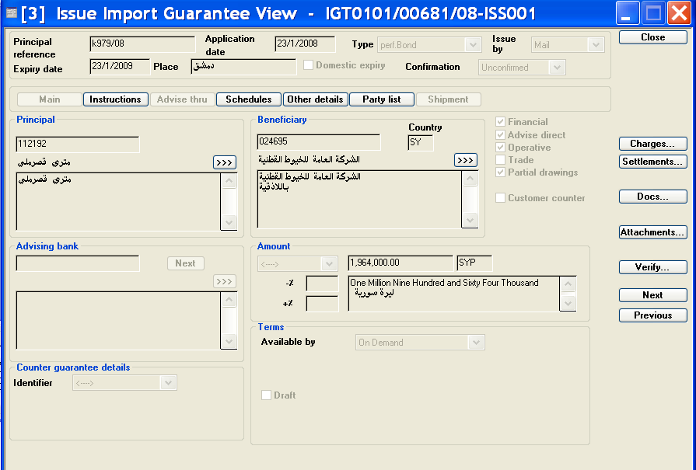

و في الصفحة الثانية INSTRUCTION نكتب موضوع الكفالة في حقل

PRINCIPAL'S INSTRUCTIONS TO ISSUING BANK

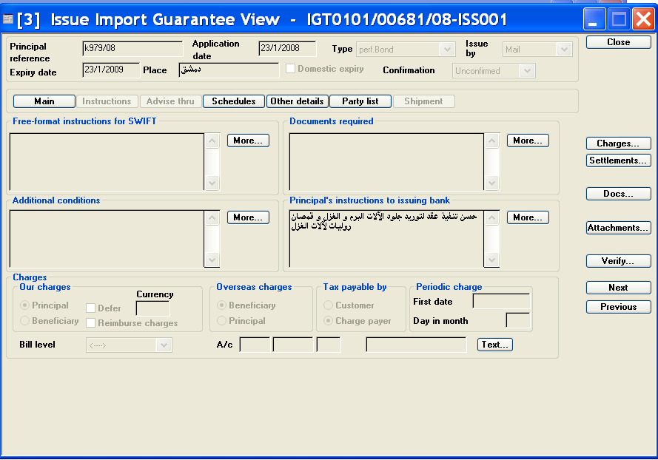

و نعمل على إزالة إشارة Click من حقل DEFER في أسفل الصفحة حيث أن العمولات تؤخذ من حساب الزبون مباشرة .

وفي صفحة Other Details
وفي حقل Margin Deposit نكتب نسبة المؤونة فيما إذا كانت 15% أو 25% إذا كان للعميل تسهيلات
أما في حال ليس للعميل تسهيلات فنكتب 100% في هذا الحقل
وفي حال كانت التسهيلات لا تغطي كامل مبلغ الكفالة تحتسب المؤونة يدويا وتكتب يدويا فتظهر نسبة المؤونة الجديدة .

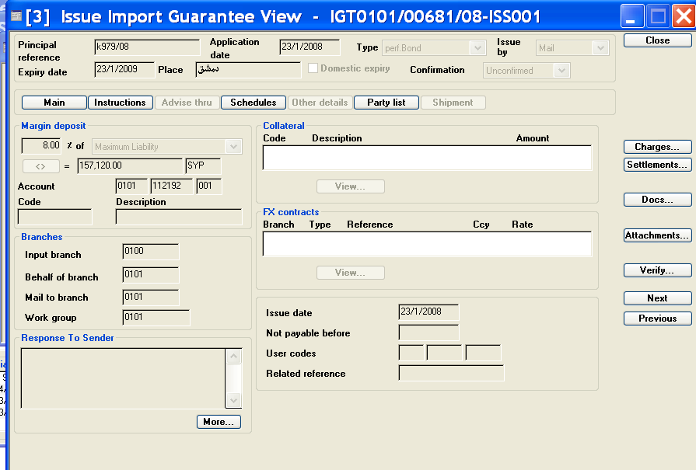
وندرج في حقل Account رقم حساب المتعامل وإذا كنا لا نعرف رقم حسابه نضغط على إشارة الاستفهام ونختار رقم الحساب المطلوب
- نضع رقم المحافظة والفرع في حقل BEHALF OF BRANCH وفي حقل MAIL TO BRANCH و في حقل WORK GROUP

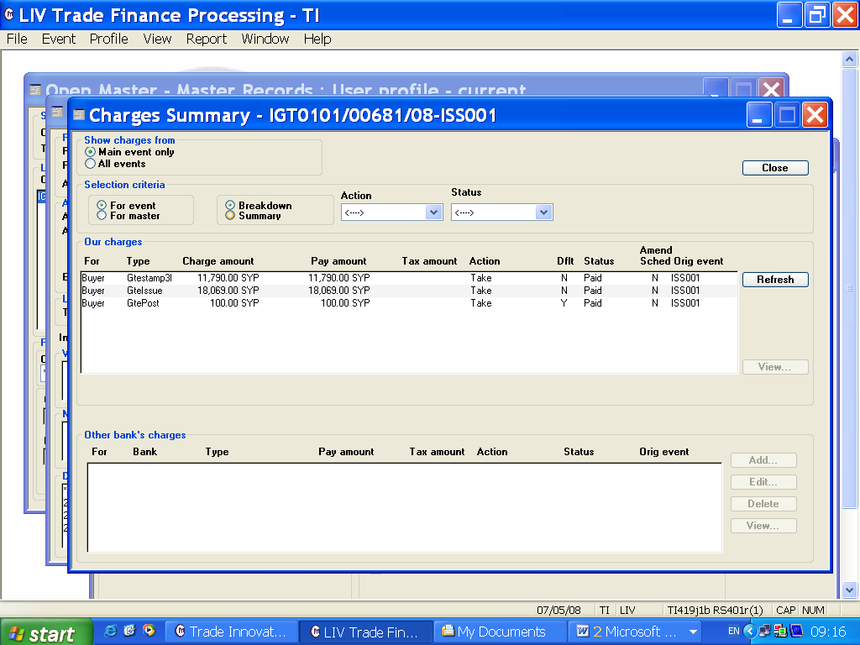
ثم نفتح صفحة و نتأكد من العمولات المحسوبة Charges

نفتح صفحة SETTLEMENTS حيث تظهر المؤونة التي تم و ضعها في حساب المؤونات الخاص بالمتعامل .
كما يظهر مجموع العمولات و المؤونات من حساب المتعامل.

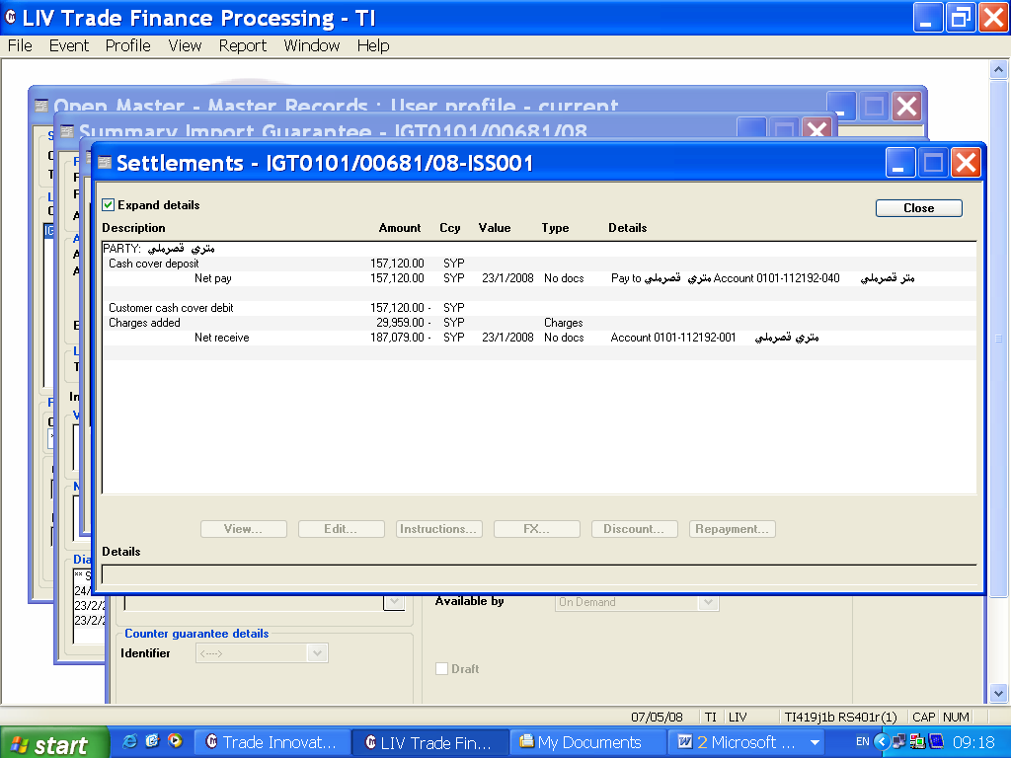

ثم نضغط مفتاح Docs ونفعل المستند المطلوب تعبئته ونضغط على Edit ونكتب المطلوب.

ثم نضغط مفتاح Verify للتأكد من صحة إدخال العملية ثم
Ok ------continue
و للتأكد من صحة الحسابات في يومية الفرع نقوم بالتالي :
نضغط على حقل VIEW ثم POSTINGS

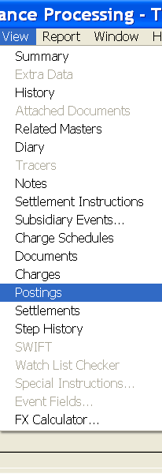

تظهر الحسابات بالشكل التالي :
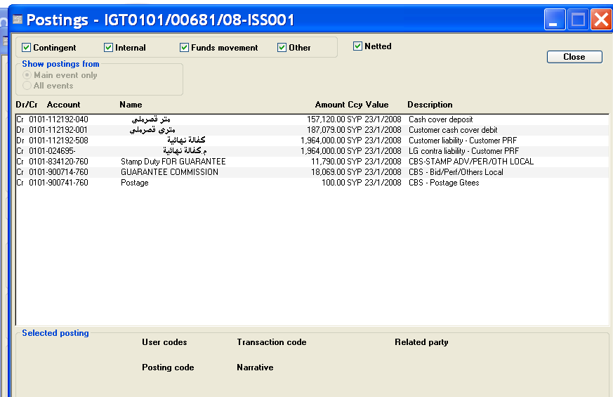

نقوم بسحب الكتب المطلوبة من صفحة DOCUMENTS
( يرجى عدم سحب أي مستند إلا بعد الانتهاء من تنفيذها بشكل كامل) .
إن كتب الكفالة بشكل عام بالنسبة للكفالة المغطاة 100 % و الكفالة المصدرة بتسهيلات مصرفية تكون كالتالي :
1 - كتاب يوجه إلى الجهة المستفيدة .
2- كتاب الإرفاق الذي يوجه إلى الجهة المستفيدة
3- كتاب يوجه إلى طالب الإصدار( إشعار المكفول ) لتبلغيه بمقدار المؤونة و العمولات التي سجلت عليه .
4- اليومية ( HARD COPY ).

- لا يستفيد الزبون من فوائد على المبالغ المحجوزة كمؤونة على مبلغ الكفالة .

- تعاد المؤونة إلى طالب الإصدار عند إلغاء الكفالة.

العمولة المقبوضة مقدماً :

في حال كانت الفترة التي تغطي الاستحقاق تقع ضمن سنة مالية جديدة يجب أن يحول جزء من العمولة للسنة المالية القادمة و تسمى عمولة مدفوعة مقدما ( حساب 4450 / العام القادم ) .

مثال:

كفالة بمبلغ 1915000.00 ل.س أصدرت بتاريخ 21/5/2008 وتاريخ الاستحقاق 21/5/2009
العمولة من 21/5/2008 إلى 21/5/2009

العمولة المقبوضة مقدماً = مبلغ عمولة الكفالة بالليرات السوريةx فترة العمولة بالأيام للعام القادم
---------------------------------------------------------
فترة العمولة بالأيام بالكامل
إذا هناك / 219 / يوم لسنة 2008- / 141 / يوما لسنة 2009 ( لأن السنة المالية 360 يوما أي 30 يوم كل شهر ) أي أن العمولة مجزاة بين 2008 و 2009
المبلغ المكشوف x 1 بآلاف إي ( 0.01 ) = مبلغ العمولة
مبلغ العمولة ل.س تقسيم 360 ( 3 أشهر فترة العمولة ) =؟؟؟؟ ل.س مقدار العمولة في اليوم الواحد

؟؟؟؟؟ ل.س x 141 يوما من عام 2009 = مبلغ العمولة المقبوضة مقدماً

ويكون القيد :
من حـ / عمولات كفالات ( 714 )
إلى حـ / عمولة مقبوضة مقدماً لعام ......( 4450 / عام ...)

يتم التنفيذ على برنامج TI :

في حال أردنا وضع جزء من مبلغ العمولة في السنة المالية القادمة
نضغط Event-------New-----Manual book keeping

تظهر لدينا شاشة Manual Bookkeeping Import Guarantee Input

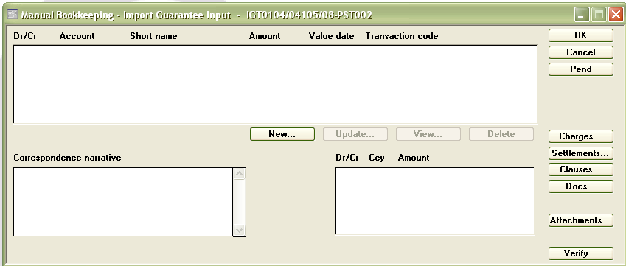

نختار NEW فتظهر نافذة :

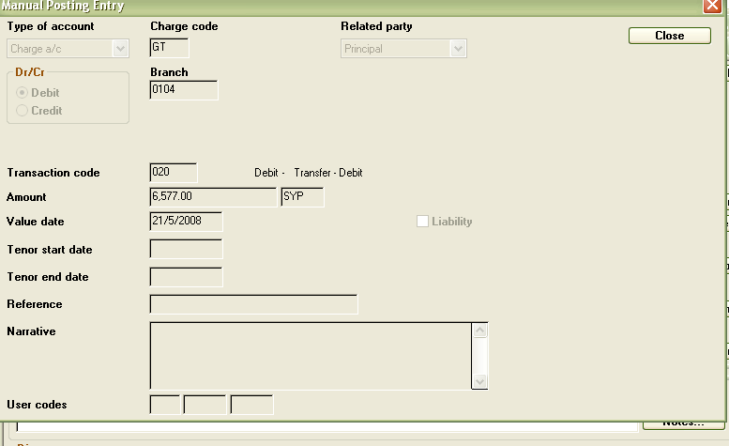

القيد المدين :
عند نافذة TYPE OF ACCOUNT نختار CHARGE A/C
و عند CHARGE CODE نختار GT ونختار رمز الفرع و من نافذة RELATED PARTY نختار PRINCIPAL
و تكون العملية DEBIT
نضع رمز العملية في نافذة TRANSCTION CODE وهو 020 وفي حقل AMOUNT نضع المبلغ الواجب وضعه في حساب العمولات المقبوضة مقدماً للسنة القادمة .

القيد الدائن:
نختار NEW فتظهر نافذة :

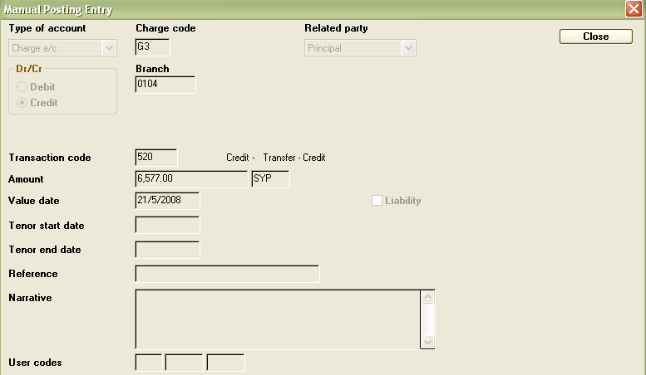
عند نافذة TYPE OF ACCOUNT نختار CHARGE A/C
و عند CHARGE CODE نختار رمز العام القادم ونختار رمز الفرع و من نافذة RELATED PARTY نختار PRINCIPAL
و تكون العمليةCREDIT
نضع رمز العملية في نافذة TRANSCTION CODE وهو520 وفي حقل AMOUNT نضع المبلغ الواجب وضعه في حساب العمولات المقبوضة مقدماً للسنة القادمة .

ثم نفعل صفحة Docs نفعل كل مستند على حدا ونضغط Waive ليبقى كتاب HARD COPY POSTINGYS والذي يمثل اليومية
ثم نضغط OK .

الكفالات الداخلية لزبائن محليين لديهم تسهيلات مصرفية:

يتم تبليغ شعبة الكفالات عن طريق شعبة التسهيلات بالفرع بموجب وثيقة موقعة من مدير الفرع بموافقة الإدارة العامة / مديرية التسليف / بقيمة ( مبلغ ) التسهيلات التي منحت للزبون وتاريخ استحقاقها ونوعها ومعدل المؤونة ).. ويبدأ مفعول التسهيلات من تاريخ منحها وينتهي بتاريخ استحقاقها وفي حال انتهاء فترة التسهيلات لأي زبون وتقدم بطلب إلى المديرية العامة/ مديرية التسليف/ لتجديد تسهيلاته وتأخر الرد بالموافقة عندئذ بإمكان الزبون الاستفادة من التسهيلات بنفس القيمة الممنوحة له سابقا شريطة أن تكون موثقة بضمانة عقارية ( التعليمات رقم 42/30 تاريخ 19/10/1985 ) ....
وفي حال الغيت التسهيلات من قبل م التسليف لعدم تقديم الاوراق اللازمة للتجديد من قبل المتعامل فيتم اصدار الكفالات المطلوبة من قبله بمؤونة نقدية 100% لحين صدور قرار من مديرية التسليف باعادة منحه التسهيلات مبينا فيه مبلغ التسهيلات الجديد الممنوح له
واتخذت لجنة التسليف العليا بجلستها رقم /32/ المؤرخة في 14/12/2011 المعمم ببريد رقم ص/ 1/011030/2389 تاريخ 19/12/2011 وتعميم مديرية التسليف رقم ص/551 تاريخ 29/3/2012
عند طلب التجديد أو التعديل لأي نوع من التسهيلات يُطلب من الفرع:
إعداد تقرير وفق الجدول أدناه يتضمن كافة تسهيلات المتعامل المستخدمة وبيان أرصدتها ويتم توقيعه من قبل رئيس الشعبة ومدير الفرع ومن ثم يتم ارساله الى شعبة التسليف للدراسة وفق الجدول التالي:

نوع التسهيلات الممنوحة | الممنوح | المستخدم | المستحق الغير مسدد
دائ
عندما يبدأ المتعامل باستخدام تسهيلاته يوقع الزبون لدى شعبة التسليف بالفرع عقد مع المصرف يتضمن الشروط العامة لإصدار كتب الكفالات مما يؤكد موافقته على كافة البنود والشروط الواردة فيه وذلك قبل البدء بإصدار الكفالات ( صيغة التعهد المطلوبة بموجب تعليمات مديرية العلاقات الخارجية تاريخ 15/3 / 1999 )
يتم تنظيم بطاقة لكل زبون من قبل شعبة الكفالات بالفرع يدون عليها مبلغ التسهيلات وتاريخ الاستحقاق ونسبة المؤونة ومن ثم متابعة الكفالات الصادرة والملغاة بكافة تفاصيلها والرصيد المتبقي ليكون لرئيس الشعبة أو المكلف بإصدار الكفالات دليل فيما إذا كان رصيد الزبون يسمح له إصدار كفالات جديدة ضمن التسهيلات أو أنه قد تجاوز التسهيلات.
حاليا" يصدر المصرف التجاري السوري للزبائن المستفيدين من التسهيلات بناء على طلبهم كفالات أشغال - تقديم مواد ( مؤقتة – نهائية ) ولا يصدر كفالات السلف والتوقيفات إلا بعد أخذ موافقة مجلس الإدارة عن طريق مديرية التسليف و الفرع المعني الذي عن طريقه يقدم المتعامل بطلب كفالة سلفة .

إصدار الكفالات المصرفية بناء على التسهيلات الممنوحة للزبون:

يتقدم الزبون بكتاب حسب النموذج رقم /1/ إلى المصرف يطلب فيه إصدار كفالة يتم تحويل الكتاب من قبل مدير الفرع أو معاونه بتاريخ تقديم الكتاب وبعد تسجيله بالديوان حسب الاصول يوضع عليه ختم صحة التوقيع على توقيع المتعامل ( لا يتم إصدار أي كفالة إذا كان توقيع طالب الإصدار غير مطابق ) استنادا" إلى كتاب مديرية الرقابة الداخلية رقم 262 تاريخ 9/3/2010 المستندً إلى كتاب رئاسة الهيئة المركزية رقم 7/342/11/4إ.هـ تاريخ 1/3/2010.
ويعتذرالفرع عن استلام أي من طلبات الاصدار للكفالات المحلية المكتوبة بخط اليد من المتعاملين والشركات وأعتماد الطلبات المطبوعة وذلك بموجب التعميم رقم ص/941 تاريخ 22/4/2010 الصادر عن مديرية العلاقات الخارجية .

- ثم تأتي مسؤولية رئيس الشعبة أو الموظف المكلف بإصدار الكفالات بالكتابة على طلب الإصدار نفسه ومن واقع البطاقة التي تخص الزبون البيانات التالية :

الممنوح استحقاق التسهيلات
المستعمل معدل المؤونة
المطلوب معدل العمولة
الرصيد
دائن / مدين

يتم التوقيع على هذه البيانات من قبل رئيس الشعبة ثم مدير الفرع وبعد ذلك يتم إصدار الكفالة بمؤونة متغيرة حسب نوع التسهيلات0

والعمولة 1% سنويا لجميع انواع الكفالات بلاغ الإدارة العامة – مديرية العلاقات الخارجية رقم 119/40 تاريخ 30/5/2007 و 324/40 تاريخ 31/12/2007 .
تستوفى كل ( 3) أشهر وكل كسر لثلاثة أشهر مهما كان صغيرا يعتبر مساويا لثلاثة أشهروفيما يلي معدلات عمولات الكفالات:

-عمولة 0.0025 بالآلف عن ثلاثة اشهر
- عمولة 0.0050 بالآلف عن ستة اشهر
-عمولة 0.0075 بالآلف عن تسعة اشهر .
- عمولة 1 بالمئة عن سنة ميلادية .

و يجب أن لا تقل عمولة الكفالة للفترة الواحدة كحد أدنى عن 250 ليرة سورية عن كل ثلاثة أشهرأو كسر الثلاثة أشهر أي 1000 ليرة سورية سنويا( التعميم رقم 1784 تاريخ 4/10/2012) ولا يمكن سحب مؤونة الكفالة ومصاريفها من الحساب الجاري المدين عند اصدار الكفالة وإنما من حساب المتعامل الدائن وفي حال كان رصيد المتعامل الجاري الدائن لا يغطي قيمة المؤونة يتم تحويل الفرق اللازم لتغطية قيمة المؤونة من حساب الجاري المدين (اذا كان الرصيد يسمح ) الى حساب الجاري الدائن ثم سحب المؤونة من حساب المتعامل الجاري الدائن (التعميم رقم /460/011092/1ص تاريخ 22/7/2010)

وعند الغاء الكفالة تعاد المؤونة الى الحساب الجاري المدين بدلاً من الدائن لتغطية ما يترتب على المتعامل حين الغاء اي كفالة أولية أو نهائية لمن لديه حساب مدين وذلك وجود التزامات واجبة السداد في الجاري المدين أو في حال استحقاق التسهيلات وعدم مبادرة المتعامل غلى تجديد ملفه التسليفي (قرار لجنة التسليف العليا بجلستها رقم /41/ المؤرخة في 5/9/2012

- استحقاق الكفالة يجب أن لا يتجاوز سنة من تاريخ إصدارها أما في حال اشتراط الجهةالمستفيدة أن تغطي الكفالة كامل مدة التعهد ويكون هذا واردا" في دفتر شروط التعهد فإنه يتم اصدار الكفالة بعد أخذ موافقة مجلس الإدارة لأكثر من سنة وذلك حصرا" لكفالات حسن التنفيذ ( التعميم رقم 3677 / 30 تاريخ 29/ 10/ 2000 ) ويتم استيفاء الطوابع والبريد مرة واحدة فقط مهما كان عدد سنوات اصدار الكفالة والعمولات يتم احتساب على على عدد السنوات 0
.
-التقيد بأحكام بلاغ رئاسة مجلس الوزراء رقم 43/ب/1637/15 تاريخ 26/5/1987 ونظام العمليات المصرفية للمصرف التجاري السوري لجهة عدم إصدر كفالات بدون ذكر تاريخ استحقاق محدد في صك الكفالة مهما كان الغرض من الكفالة (تعميم رقم 1059/60/ف ب تاريخ 28/12/02002

- يستطيع المتعامل إصدار كفالة لصالح أي شركة من شركاته الواردة ضمن سجله التجاري و لا يعتبر تنازلاً لصالح الغير ( و ذلك بموجب كتاب مديرية التسليف رقم 661/30/د تاريخ 27/2/2008 ) .

مثال على كفالة زبون لديه تسهيلات بمؤونة 25%:

كفالة بمبلغ 277500.00 ليرة سورية ( كفالة نهائية )
تاريخ الإصدار 30/1/2008 تاريخ الاستحقاق 30/1/2009
الممنوح 3000.000.00 ليرة سورية استحقاق التسهيلات 31/12/2008
المستعمل 2284198.00 ليرة سورية معدل المؤونة 25%لهذا المثال

معدل العمولة 1 %
_________
715802.00 ليرة سورية ( هذه المعلومات تؤخذ من بطاقة الزبون )
المطلوب 277500.00 ل.س
الرصيد 438302.00 ل.س

بما أن تسهيلات الزبون مازالت تسمح بإصدار كفالة ضمن التسهيلات عندئذ تحتسب كالتالي :

من 931 إلى 10931 277500.00 ليرة سورية ( الحساب النظامي ) قيمة الكفالة
المؤونة : 69375.00 ل.س والتي تمثل 25% من قيمة الكفالة
العمولة : 2082.00 ل.س ( العمولة على الجزء المكشوف بمبلغ 208125 ل.س
من 30/1/2004 إلى 30/1/2005
أجور البريد : 100.00 ل.س
الطوابع : 1670.00 ( 6 بالألف)
ضريبة إدارة محلية على قيمة الطوابع 1670x 5% = 84 ____________
المجموع 73311.00 ل.س

في حال كانت قيمة الكفالة أكبر من التسهيلات الممنوحة للزبون تحتسب المؤونة على المبلغ الواقع ضمن التسهيلات (متغيرة) حسب نوع التسهيلات وعلى المبلغ المتجاوز للتسهيلات 100% والعمولة تحتسب 1 % سنويا أي 0.0025 بألف عن كل ثلاثة أشهر من تاريخ إصدار الكفالة لتغطي تاريخ الاستحقاق على المبلغ الواقع ضمن التسهيلات
و 200 ليرة سورية على المبلغ المتجاوز للتسهيلات
مثال :

كفالة مؤقتة بمبلغ 350.000 ليرة سورية
تاريخ الإصدار 10/2/2008
تاريخ الاستحقاق 10/5/2008
بمؤونة 25%
الممنوح 14000.000 ليرة سورية
المستعمل 13657540 ليرة سورية
__________
342460.00 ل.س ( من واقع البطاقة التي تخص الزبون )
المطلوب 350.000 ل.س ( تجاوز 7540.00 ل.س )

إذا كان هناك تجاوز بين رصيد التسهيلات ومبلغ الكفالةيتم اصدارها كل التالي:

ضمن التسهيلات 342460.00 ليرة سورية

100% 7540.00 ل.س

الأشعار المصرفي :

من 931 إلى 10931 ( الحساب النظامي ) 350.000 ليرة سورية
المؤونة 93155.00 ل.س والتي تمثل 25% مؤونة + 7540 المبلغ المكشوف .

العمولة 643.00 ل.س ( العمولة على الجزء المكشوف بمبلغ 256845.00 ل. س والتي تمثل 25% من مبلغ 342460,00 ل.س من 10/2/ 2008 إلى 10/5/2008 + 200 ل .س على مبلغ 7540 ل.س كونه مغطى 100 % + 100.00 أجور بريد + الطوابع 100.00ل.س+ 5% طابع الادارة المحلية للكفالة المؤقتة
المجموع 94203.00 ل.س

المصرف التجاري السوري دمشق في / /
الفرع.....

المثال الوارد في الصفحة السابقة
مقدمه :

العنوان : رقم الهاتف : ص.ب :

يرجى إصدار / تمديد كفالة مؤقتة / نهائية رقم
بالشكل التالي :
المكفول :
الجهة المستفيدة :
المبلغ : 350000 ل.س (فقط.ثلاثمائة وخمسون ألف ليرة سورية)
المدة : 3 أشهر من تاريخ 10/2/ 2008 ولغاية 9/5/ 2008
لقاء :
وإننا نتعهد بأن ندفع لكم لدى أول طلب خطي من فبلكم مبلغ هذه الكفالة وكل ما يطلب إليكم دفعه أو تتكلفونه من مصاريف وعطل وضرر وفوائد وغيرها بموجب هذه الكفالة كما وأننا نتحمل كل مسؤولية قد تنتج عن تقديمها.
كما وأننا نفوضكم بقيد المؤونة مضافا إليها عمولاتكم ومصاريفكم على حسابنا الجاري
رقم / لديكم .
وتفضلوا بقبول فائق الاحترام

التوقيع
_____________________________________________________
الممنوح : 14000000 ل.س استحقاق التسهيلات : 9/5/2004
المستعمل : 13657540 معدل المؤونة (متغيرةحسب القرار الوارد بمنح التسهيلات )

0342460
المطلوب : 350000 ل.س ( تجاوز 7540 ل.س )
الرصيد :
دائن / مدين
كفالات لصالح الغير :
المستعمل : ضمن التسهيلات 342460 ل.س
المطلوب : 100% للتجاوز 7540 ل.س
الرصيد :

موافقة السيد المدير

- تسليم الصك الاصلي لطالب الاصدار أو من ينوب عنه :

نظرا لاهمية استلام الجهات العامة للكفالات وخاصة الكفالة المؤقتة قبل موعد الاغلاق بالامكان تسليم الصك الاصلي لطالب الاصداراصولا لتقديمها للجهة المستفيدة ويكون ذلك على مسؤوليته في حال فقدانها او عدم تسليمها بالوقت المحدد (التعليمات رقم 65/40 تاريخ 23/12/1998)ويتم ارسال نسخة عنها للجهة المستفيدة للاطلاع

وفي حال طلب الزبون تسليم الصك الاصلي للكفالة لمن ينوب عنه فيتوجب اجراء وكالة تنظم بالفرع يتم بوجبها تحديد اسم المخول باستلام الصك الاصلي للكفالات الصادرة باسمه .
وفي حال تم اعادة الصك الاصلي للكفالة من قبل الزبون بنفس يوم اخراجها من الفرع أو اليوم التالي لعدم تقديمها الى الجهة المستفيدة لاسباب تتعلق به يتم الغاء الكفالة بعد تقديم كتاب من الزبون موضحا" به اسباب عدم تقدمه الى المناقصة واخلاء طرف المصرف من اي التزام أو مسؤولية ويتم الغاء الكفالة باعادة مبلغ المؤونة فقط الى حسابه الجاري وهذا الاجراء يطبق فقط لكفالات المناقصة .

حالات خاصة لتجزئة العمولة :

إشارة إلى تعميم إدارة مشروع الأتمتة حول تجزئة العمولة و بناء على كتاب الجهاز المركزي رقم 217/ 5008/ تاريخ 25/6/2009 و موافقة السيد المدير العام على الكتاب رقم 2125/ 011093/1 ص تاريخ 24/12/2009 حول هذا الموضوع يطلب استيفاء عمولة عند تنفيذ حدث التمديد و حدث الإلغاء للكفالة التي تتضمن أكثر من جزء مكشوف حيث يتم احتساب عمولة جديدة عن كل جزء مكشوف لتغطي فترة استحقاق الكفالة .
يكون التنفيذ على برنامج TI بالشكل التالي :
يتم تعديل فقط اشعار اخطار الزبون بإضافة حقل جديد بجانب حقل العمولة و يكتب فيها مبلغ العمولة المجزئة .

مثال :
في 21/10/2007 تم إصدار كفالة نهائية بمبلغ 4944000.00 ل.س بمؤونة مغطاة 100% استحقاقها 21/10/2008

يكون التنفيذ على برنامج TI

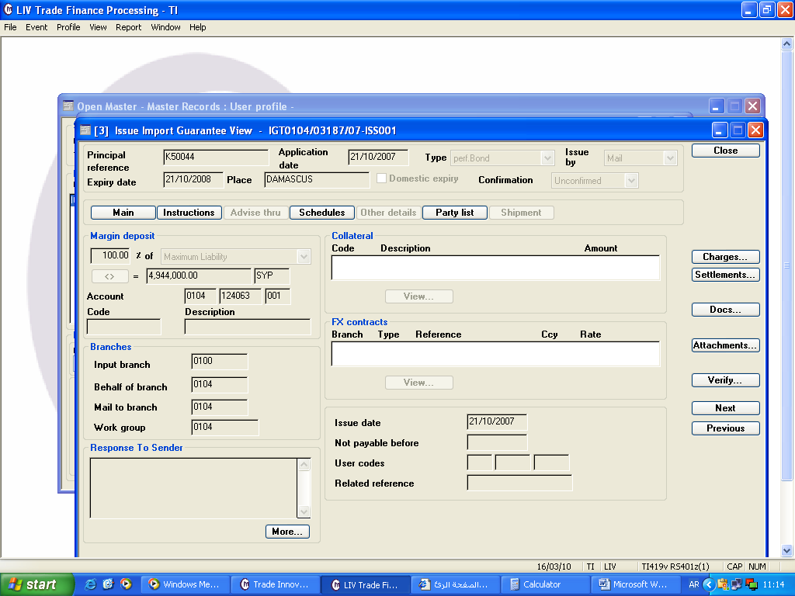

يكون أشعار أخطار الزبون :

المؤونة | العمولة حد أدنى  من 21/10/2007  إلى 21/10/2008 | البريد | الطوابع | ضريبة الإدارة المحلية | المجموع
4944000 | 200 | 100 | 29670 | 1484 | 4975454

في 30/10/2007 تم إعادة جزء من المؤونة لوجود رصيد في تسهيلات المتعامل بمبلغ 2375000.00 ل.س و تم اقتطاع العمولات و يكون حساب المؤونة و العمولات كالتالي :

المؤونة الواجب احتجازها 2375000x 25 % = 593750 ل.س
المبلغ الواجب إعادته 2375000 – 593750 = 1781250 ل.س

العمولة من تاريخ 30/10/2007 إلى 30/10/2008

1781250 x 0.0025 x 4 = 17813 ل.س
بريد - 100 ل.س

يكون التنفيذ على برنامج TI :

EVENT و AMEND صفحة PARTIES نعدل المؤونة
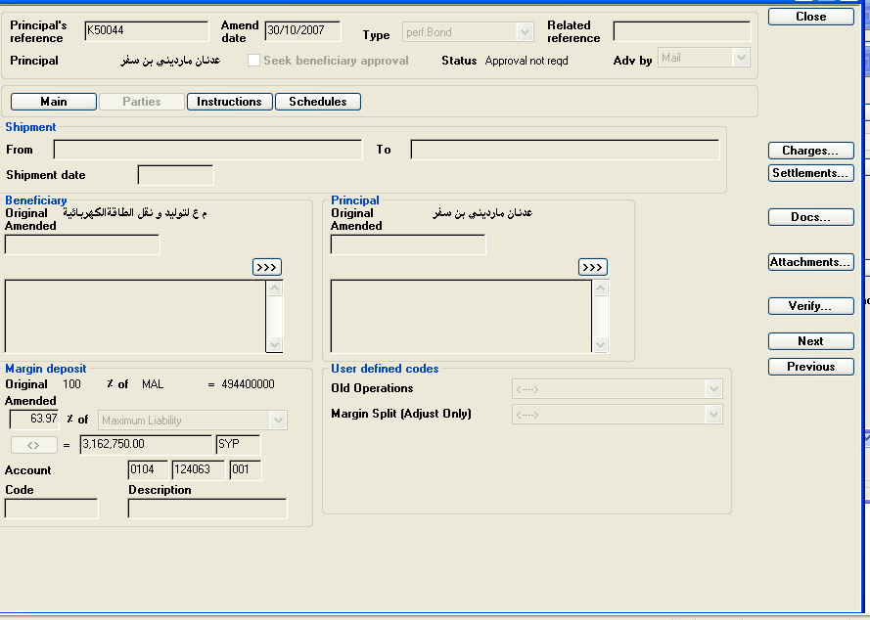

ثم CHARGES
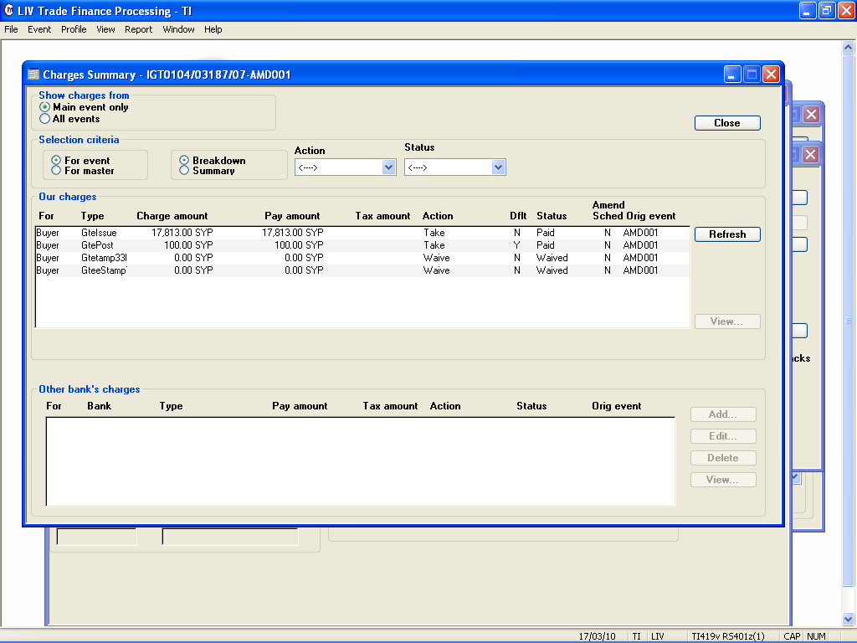

يكون أشعار أخطار الزبون كالتالي :

المؤونة | العمولة حد أدنى  من30/10/2007  إلى30/10/2008 | البريد | المجموع
1781250 | - 17813 | - 100 | 1763337

في 27/12/ 2007 تم إعادة جزء من المؤونة لوجود رصيد في تسهيلات المتعامل بمبلغ 2569000.00 ل.س و تم اقتطاع العمولات و يكون حساب المؤونة و العمولات كالتالي:

المؤونة الواجب احتجازها 2569000.00 X 25 % = 642250.00 ل.س
المبلغ الواجب إعادته 2569000 – 642250 = 1926750.00 ل.س
العمولة من تاريخ 27/12/2007 إلى 27/12/2008
1926750 X 0.0025 = 4817 ل.س
بريد 100 ل.س

يكون التنفيذ على برنامج TI :

EVENT و AMEND صفحة PARTIES نعدل المؤونة

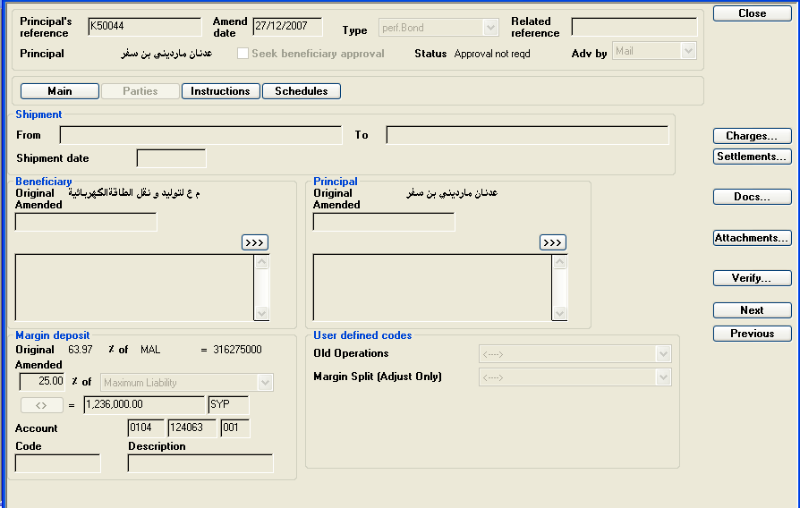

ثم CHARGES

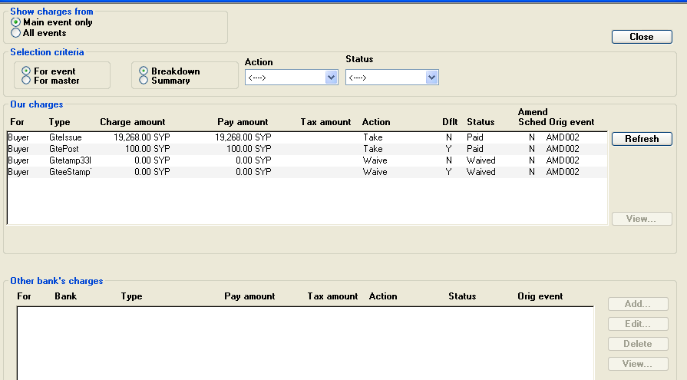

CHARGES
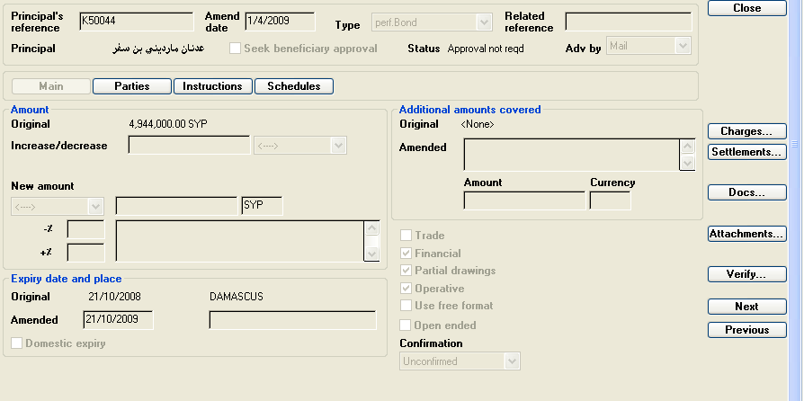

يكون أشعار أخطار الزبون كالتالي :

المؤونة | العمولة حد أدنى  من27/12/2007  إلى27/12/2008 | البريد | المجموع
1926750 | - 19268 | - 100 | 1907382

في 27/6/2008 تم التمديد لغاية 21/10/2009 :
يكون احتساب قيمة العمولة الواجب احتسابها تبلغ 37080 ل.س
بموجب المبالغ المكشوفة التالية :
1781250 x 0.0025 x 4 = 17812 ل.س من تاريخ 31/10/2008 إلى تاريخ 31/10/2009
1926750 x 0.0025 x 4 = 19268 ل.س من تاريخ 28/12/2008 إلى تاريخ 28/12/2009

يكون التنفيذ على برنامج TI :

EVENT و AMEND صفحة PARTIES نعدل تاريخ الاستحقاق :

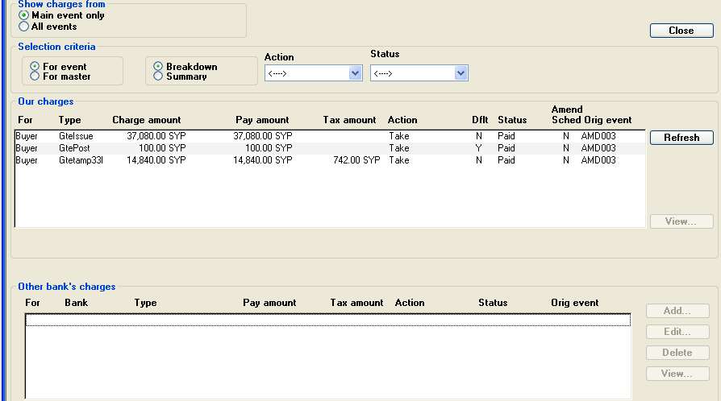

تبقى الحسابات كما هي حالات التمديد و الكتب أيضا تبقى كما هي و أنما نعدل في أشعار الزبون كتالي :

عمولة  من 31/10/2008  إلى 31/10/2009 | العمولة حد أدنى  من28/12/2008  إلى28/12/2009 | البريد | الطوابع | ضـ إدارة محلية | المجموع
17812 | 19268 | 100 | 14840 | 742 | 52762
- عدم إصدار أي كفالة إلا بإسم المتعامل الوارد بالسجل التجاري وليس بإسم الشعار التجاري للمتعامل فقط (-التعميم رقم 449/30 تاريخ 24/3/2008)

كفالات السلف:

تمنح كفالات السلف عن استحقاقات (محررة بالعملة السورية ) لقاء ضمانة عن مبلغ مدفوع لطالب الاصدار من قبل الجهة المستفيدة لتتمكن من تنفيذ أعمالها حسب بنود وشروط العقد الموقع بين الطرفين ويمكن أن تخفض تدريجيا بحسب نسب قيمة الأعمال المنفذة .
عند استلام الفرع كفالات السلف يتوجب عليه أخذ موافقة الإدارة العامة الخطية والمتمثلة بالمدير العام ومجلس الإدارة قبل إصدار الكفالة ولا يصدر المصرف التجاري السوري كفالات سلف باسم الغير .
بعد استلام الموافقة من قبل الإدارة العامة ( مديرية التسليف) على اصدار كفالة سلفة بمبلغ محدد يتم دراسة النص من قبل رئيس الشعبة بشكل دقيق وإذا كان متطابق تماما مع شروط الإصدار النظامية المعتمدة يتم إصدارها أصولا وتبلغ للجهة المستفيدة بنفس اليوم.

العمولة المترتبة على كفالات السلف :

نسبة العمولة 1% سنويا لكفالات السلف سواء كان مبلغها أقل من مليون أو أكثر من مليون ) بموجب بلاغ الإدارة العامة – مديرية العلاقات الخارجية رقم 119/40 تاريخ 30/5/2007 و 324/40 تاريخ 31/12/2007 .

- يقوم المركز باحتساب العمولات الواجب استيفاؤها كل ثلاثة أشهر لتلافي التأخير في الحصول على العمولات . وعلى أن تسدد باسم عمولات دورية و حتى تغطي الاستحقاق مع الانتباه إلى رصيد الكفالة فالعمولة تحتسب كل ثلاثة أشهر على رصيد الكفالة .
وفي حال وصل رصيد السلفة الى أقل من مليون تستوفى العمولة على كامل المدة لتغطي الاستحقاق.
- يتوجب على شعبة الكفالات مسك سجل بكفالات السلف يبين تفاصيل الكفالة والتعديلات الطارئة عليها

مثال : كفالة سلفة بمبلغ 5000000 ل0س(خمسةملايين ليرة سورية )
تاريخ الإصدار 5/2/2008.
تاريخ الاستحقاق 5/2 / 2010.
العمولة من 5/ 2/2008 إلى 5/5/2008 عند إصدار الكفالة.
إذا لم يطرأ أي تخفيض على الكفالة تستوفى العمولة لفترة ثانية من 6/5/2008 ولغاية 6/8/2008 على مبلغ 5000000ل0س أما إذا تم تخفيض قيمة السلفة إلى 3000000ل0س مثلا بتاريخ 31/7/2008 عندئذ تستوفى العمولة لفترة جديدة.
من 7/8/2008 إلى 7/11/2008 على مبلغ 3000000ل0س

الطوابع المالية:

- تستوفى الطوابع المالية بنسبة 6 بالألف على كامل قيمة الكفالة عند إصدارها أي أنه تتم معاملتها كالكفالة النهائية من حيث الطوابع المالية

- في حال تمديد كفالات السلفة يتم احتساب رسم الطابع المالي 3 بالالف على رصيد الكفالة المتبقي .وتخضع الطوابع بجميع حالاتها لطابع الادارة المحلية حتما" كما ذكرنا 0

تحدد نفقات البريد بمبلغ 100ل0س

- يقوم الفرع بفتح سجل خاص بتواريخ استحقاق كفالات السلف للتذكير بالعمولة المترتبة والواجب استيفاؤها لثلاثة أشهر أخرى لتلافي التأخير في الحصول على العمولات .

يتم التنفيذ على برنامج TI :

- تتم العملية بنفس خطوات إصدار الكفالة المؤقتة ويقوم المنشئ بتحديد نوع الكفالة في حقل
TYPE* نختار سلفة ADV .

- في حال طلب طالب الاصدار تخفيض كفالة السلفة موضحا" بأنه نفذ جزءا من المشروع يجب أخذ موافقة الجهة المستفيدة الخطية على ما ورد ومن ثم تخفض الكفالة ويتم إعلام الجهة المستفيدة أصولا 0

- تتضمن الكفالة الخاصة بالسلف والتي تمنح للمتعهدين حكما" يقضي باستيفاء فائدة على الرصيد المتبقي من السلفة المطلوب استعادتها بسبب إخلال المتعهد أو عدم تنفيذه الالتزامات المترتبة عليه وذلك بالمعدل الجاري وبفائدة (متغيرة حسب معدل فائدة الجاري المدين ) وتحتسب الفائدة اعتبارا من قبض المتعهد للسلفة .
في حال تم تخفيض الكفالة يكتب عند المبلغ على اضبارة الكفالة بشكل واضح قيمة المبلغ المخفض باللون الأحمر الرصيد المتبقي وتاريخ التخفيض .

إصدار كفالة للغير بناء على التسهيلات الممنوحة للزبون :
يحق للمتعامل الحاصل على تسهيلات مصرفية من مصرفنا التنازل 60% من قيمة التسهيلات الممنوحة له لصالح الغير بحيث يمكن للمتنازل له استخدامها في اصدار كفالات محلية (أولية أو نهائية)0( تعميم رقم 1638/30/تاريخ 22/9/2005)
ويتم التقيد بما يلي من قبل الفرع المصدر للكفالة لدى اصدار الكفالة المطلوبة من تسهيلات الغير (التعليمات رقم ص/4866 تاريخ 17/9/2012 والتعميم رقم 612 تاريخ 1/11/2012 الصادر من مديرية المخاطر ورقم 1784 تاريخ 1/10/2012 حول رفع عمولة اصدار كفالة لصالح الغير الى 250 ل0س بدلاً من 100 ل0س 0

يجب أن يكون للمتنازل لصالحه (المكفول) حساب جاري مفتوح لدى مصرفنا0
- يطلب من المتنازل أو المتنازل لصالحه تسديد عمولة (2.5%) اثنان ونصف بالألف من قيمة التنازل بعد التأكد من توفر التسهيلات القابلة للتنازل عنها حيث تستوفى عمولة التنازل من حساب المتنازل أو من حساب المتنازل لصالحه حسب الاتفاق بينهما (المدون ضمن تعهد التنازل ) التعميم رقم 1784 تاريخ 4/10/2012 0
- بعد أن يتأكد قسم الكفالات لدى الفرع المصدر للكفالة من تسديد عمولة التنازل المشار اليها اعلاه ومن وجود حساب جاري للمتنازل له ومن تقديم تعهد موقع من كل من المتنازل والمتنازل لصالحه /تعهد تامكفول تجاه المصرف لاصدار كفالة باسمه بموجب التسهيلات الممنوحة للغير / هذا التعهد الذي يتضمن تحديد الحساب الجاري الذي سيتم استيفاء جميع العمولات والمصاريف المترتبة على الكفالة منه ،كما يتم التأكد من استيفاء مبلغ رسوم الطوابع على التعهد بقيمة (170) ليرة سورية تستوفى لصقاً على التعهد أو يتم اقتطاعها من الحساب الجاري المحدد( التعليمات رقم 4866 تاريخ 17/9/2012)
- اضافة الى توقيع المكفول يتم توقيع المتنازل على طلب اصدار الكفالة 0
- ان كافة الاجراءات المذكورة اعلاه تتم لدى الفرع (حيث لا داعي لتنفيذ التنازل لدى مديرية التسليف ) ويتحمل الفرع المعني مسؤولية مراقبة بطاقة التسهيلات المتنازل عنها لصالح الغير بالتنسيق بين قسم الكفالات وقسم التسليف لدى الفرع (التعميم رقم 4866 تاريخ 17/9/2012)
- يتم تحويل الكتاب من قبل مدير الفرع أو معاونه بتاريخ تقديم الكتاب وبعد تسجيله بالديوان حسب الاصول يوضع عليه صحة التوقيع وختم صحة التوقيع على توقيع المتعامل ( لا يتم إصدار أي كفالة إذا كان توقيع طالب الإصدار غير مطابق )
6- بعد التأكد مما ورد سابقاً يتم ارسال بريد عام إلىمديرية المخاطر يبين فيه وفق الجدول ما يلي :

اسم المتنازل | رقم حساب المتنازل | اسم المتنازل لصالحه | رقم حساب المتنازل لصالحه | نسبة التنازل | نوع التسهيلات المتنازل عنها | المبلغ المتنازل عنه
ويتم تحميل المرفقات التالية على البريد العام ونظام التسليف ما يلي :
- كتاب التعهد
- اشعارات العمولة والطوابع

ملاحظات هامة :
- لا يمكن اصدار كفالة جديدة للغير في حال وصل رصيد المبالغ المتنازل عنه لحدود 60% من قيمة التسهيلات حتى لو ان المتعامل الحاصل على تسهيلات لم يصدر أي كفالة باسمه وما زال لديه 40% من التسهيلات لم تستخدم 0

- التأكد من عدم تجاوز مجموع المستعمل للزبون الاساسي ومبلغ المتنازل له سقف التسهيلات .

- عند اعادة كفالة للالغاء صادرة للغير يتم اعادة قيمة الكفالة الى تسهيلات الزبون الاساسي الحاصل على تسهيلات 0

نموذج التعهد المعتمد : 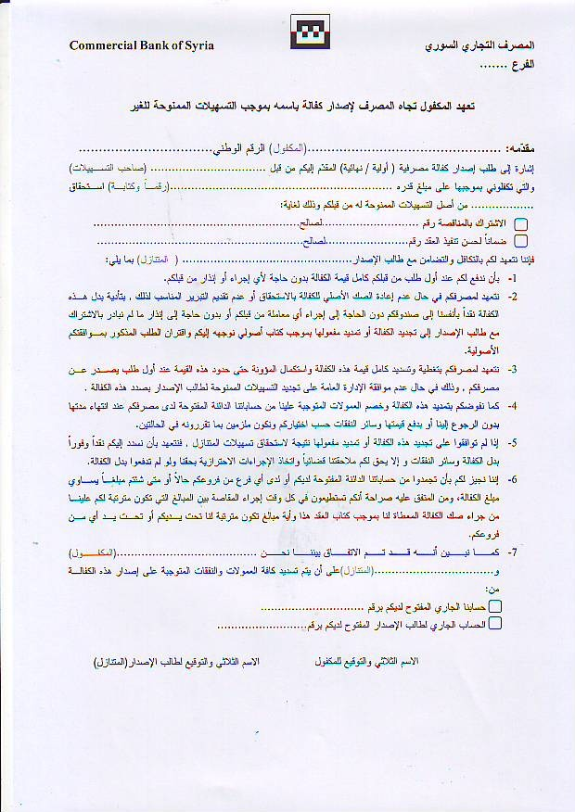

ويمكن استعمال تسهيلات الكفالات لصالح الغير عدة مرات في حال إعادة الكفالات المستعملة للمصرف للإلغاء وفي حدود التسهيلات الممنوحة له ( التعليمات رقم 67/40 تاريخ 7/12/1998 ) .
وفي حال تجاوز الزبون التسهيلات الممنوحة له يبدأ بإصدار كفالات بمؤونة 100% إلى أن تعاد عدة كفالات عائدة له للإلغاء أي أن التسهيلات المستعملة أصبحت أقل من التسهيلات الممنوحة له عندئذ يتقدم الزبون بكتاب إلى المصرف يطلب فيه إعادة جزء من المؤونة لوجود تسهيلات وبالتالي يعاد احتساب المؤونة على أساس 25% أو 15% أ00( متغيرة )....وبنفس النسبة التي تم فيها إصدار الكفالة وتحتسب العمولة على الجزء المكشوف من تاريخ هذا الأجراء لتغطي الاستحقاق وبنسبة 1 % سنويا وحتى لو لم يتقدم الزبون بكتاب يطلب فيه تسوية وضع الكفالات لوجود تسهيلات فعلى الشعبة القيام بهذا الأجراء من تلقاء نفسها .

مثال:كفالة مؤقتة بمبلغ 200.000 ليرة سورية أصدرت بتاريخ 20/1/2008 تاريخ الاستحقاق 28/2/2008 تم أخذ مؤونة 100% لوجود تجاوز في تسهيلات الزبون .

بتاريخ 10/2/2008 طلب المتعامل إعادة جزء من المؤونة على أساس 25% نظرا لوجود تسهيلات وبالتالي يتم احتساب المؤونة والعمولة على الشكل التالي( إشعار قيد لحساب)
المؤونة 150.000 ليرة سورية تعاد للزبون( لان المؤونة عند الإصدار كانت 200.000 ل.س) وتصبح المؤونة نظامية 50,000 ل.س .
العمولة 375 ل.س من 10/2/2008 ولغاية 10/5/2008 على المبلغ المكشوف.

إصدار كفالات لزبائن المصرف التجاري السوري بالقطع الأجنبي:

يسمح للمصرف التجاري السوري إصدار كفالات لزبائن ( مواطنين سوريين – أجانب – مغتربين ) لصالح جهات عامة سورية وبمؤونة 100% وذلك بضمان الحسابات المفتوحة بموجب القرار 1535 الفئة الأولى أي المغذاة بالعملات الأجنبية بموجب حوالات أو شيكات واردة من الخارج وليس المغذاة بأوراق نقدية – بنكنوت وذلك في حال كون المكفول هو نفسه سيدخل المناقصة باسمه الشخصي ويكون هو المورد للبضاعة أو مقدم للخدمات في العقد و شريطة تجميد ما يعادل قيمة الكفالة من أصل الحساب ( التعميم رقم 1599/40 تاريخ 10/5/2001 ) ( التعميم رقم 1052/40 تاريخ 26/6/85 ) والتعميم رقم 19/40 تاريخ 7/4/2001

يتقدم الزبون بكتاب إلى المصرف يطلب فيه إصدار كفالة بالقطع الأجنبي
يتم تحويل الكتاب من قبل مدير الفرع أو معاونه بتاريخ تقديم الكتاب إلى شعبة الكفالات .

يسجل الكتاب في ديوان المصرف ثم يسلم إلى شعبة الكفالات.

يقوم رئيس الشعبة بدراسة طلب الزبون فإذا انطبقت عليه الشروط الواردة في التعميم المذكور يطلب من شعبة القطع الكتابة على نفس طلب الإصدار رقم الحساب وفيما إذا كان مغذى بحوالات أو شيكات واردة من الخارج وفيما إذا كان رصيده يسمح بإصدار الكفالة أو أنه يوجد تجاوز ويوقع رئيس شعبة القطع على ذلك.

ثم يتم تنظيم إضبارة للزبون برقم متسلسل يدون عليها كافة البيانات.

يتم إصدار الكفالة وارسال الصك الاصلي للجهة المستفيدة أصولا أويسلم الصك الأصلي للزبون طالب الإصدار لتسليمه للجهة المستفيدة باليد مع نسخة عن الكفالة ونسخة عن إشعار ( قيد على حساب ) لحفظهم لديه . (التعليمات رقم 65/40 تاريخ 23/12/1998)ويتم ارسال نسخة عنها للجهة المستفيدة للاطلاع
تكتب بيانات هوية الزبون على كتاب الإرفاق الذي يحفظ في إضبارة الكفالة أو صورة عن جواز سفره إذا كان غير سوري

مثال : طلب أحد الزبائن إصدار كفالة مؤقتة بمبلغ 300.00 يورو من حسابه المفتوح بالقطع الأجنبي.

الإشعارات المصرفية

من 931 إلى 10931

قيمة الكفالة / 300.00 يورو /
..........................................................
من حـ / الجاري للزبون المغزى بحوالات خارجية ( 307 )
إلى حـ / المؤونات المجمدة للمتعامل ( 357 )
مؤونة الكفالة وتكون بمؤونة 100%
...........................................................
من حـ / الجاري للزبون المغزى بحوالات خارجية ( 307 )
إلى حـ / عمليات دولة و قطاع عام ( 4161 )
عمولة إصدار الكفالة / 5.00 دولار / ( عمولة مقطوعة مهما كان مبلغ الكفالة )
..........................................................
من حـ / الجاري للزبون المغزى بحوالات خارجية ( 307 )
إلى حـ / عمليات دولة و قطاع عام ( 4161 )
عمولة بريد لإصدار الكفالة / ما يعادل 100.00 ل.س
...........................................................
من حـ / الجاري للزبون المغزى بحوالات خارجية ( 307 )
إلى حـ / عمليات دولة و قطاع عام ( 4161 )
قيمة الطابع المالي / ما يعادل 100 ل.س للكفالة المؤقتة و 6 بالألف من قيمة الكفالة النهائية
.............................................................
من حـ / معادل عمليات دولة و قطاع عام ( 2461 )
إلى حـ / عمولات كفالات ( 714 )
ما يعادل قيمة العمولات بالليرات السورية
..............................................................
من حـ / معادل عمليات دولة و قطاع عام ( 2461 )
إلى حـ / أجور بريد ( 741 )
ما يعادل قيمة البريد بالليرات السورية
..............................................................
من حـ / معادل عمليات دولة و قطاع عام ( 2461 )
إلى حـ / مديرية مالية دمشق ( 4412/ 441 )
ما يعادل قيمة الطابع المالي بالليرات السورية
..................................................................................................

يتم التنفيذ على برنامج TI كالتالي :

نتبع نفس الخطوات عند إصدار كفالة محلية بالليرات السورية و لكن ننتبه إلى نوع العملة .
نموذج عن العمولات المحتسبة لهذا النوع من الكفالات :
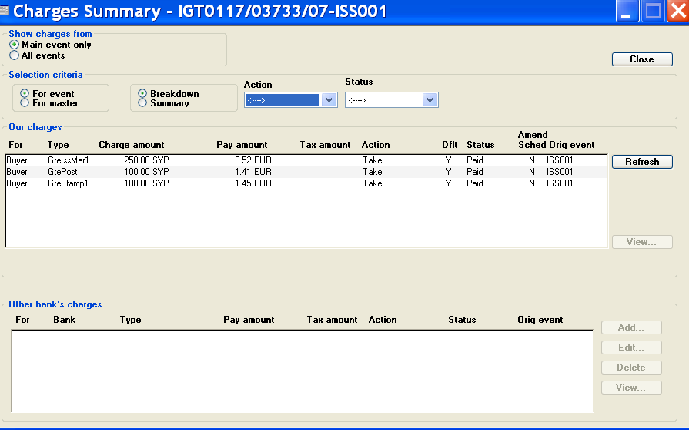

نموذج من نسخة اليومية للتأكد من صحة العمليات المحاسبية الناتجة عن هذا الإصدار :
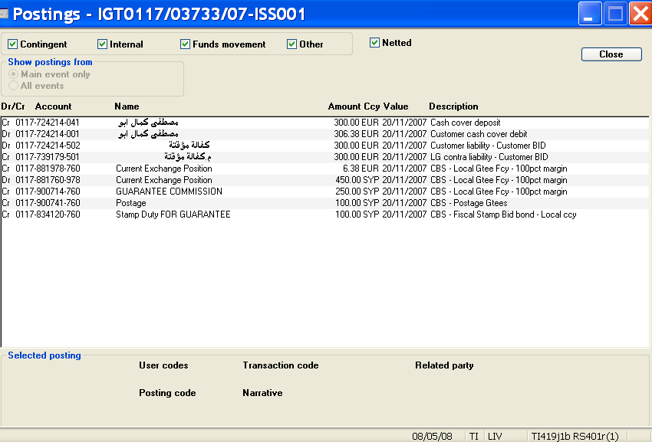
يعامل هذا النوع من الكفالات معاملة الكفالات المحلية المصدرة بالليرات السورية من حيث الأحداث ( كالتمديد - الإلغاء ......... )

كذلك الخطوات عند التنفيذ على برنامج TI

حالة خاصة : متعامل منح تسهيلاته لدى إحدى فروع المصرف ويطلب إصدار كفالة عن طريق فرع أخر .

متعامل منح تسهيلات لدى إحدى فروع المصرف ويطلب كفالة عن طريق فرع آخر

بامكان أي فرع إصدار كفالات لأي متعامل حاصل على تسهيلات من فرع آخر سواء في نفس المحافظة أو في محافظة أخرى

الإجراءات المتبعة والتي يتم التحضير لها قبل البدء بإصدار الكفالة .
يتقدم المتعامل بطلب اصدار كفالة ضمن التسهيلات الممنوحة له من أي فرع من فروع المصرف
يقوم الفرع مستلم الطلب بارسال كتاب الى الفرع الذي حدده المتعامل بطلبه بأن لديه تسهيلات مصرفية معه مرفقاً به كتاب المتعامل لاعلامه عن مبلغ التسهيلات وتاريخ استحقاقها ونسبة المؤونة وعدم وجود تجاوز بالتسهيلات
يتم توجيه كتاب إلى المديرية العامة ( مديرية التسليف ) في دمشق من قبل الفرع المعني لأخذ موافقتها على إصدار الكفالة ضمن التسهيلات الممنوحة للمتعامل عن طريق فرع آخر
وعندما ترد اجابة الفرع الذي لديه تسهيلات المتعامل بأنه لا مانع من اصدار الكفالة ولا يوجد أي تجاوز ومذكور فيها ما ورد اعلاه مع إرفاق صورة عن بطاقة المتعامل مما يثبت ذلك وصورة عن موافقة م التسليف على اصدار الكفالة ويكون ذلك على كامل مسؤوليتهم

وبناء على البيانات السابقة يتم إصدار الكفالة حسب النوذج /1/ضمن التسهيلات الممنوحة له ويتم إعلام الفرع الاساسي بكتاب خطي بأن الكفالة قد صدرت تحت رقم / /وبمبلغ / / واستحقاقه / / عن طريق البريد الالكتروني بنفس تاريخ الكتاب خوفاً من أن يصدر الفرع الاساسي كفالة أخرى بنفس اليوم لذات المتعامل

(جميع هذه الإجراءات يتم إرسالها بالبريد الالكتروني حتى لا يحصل أي تأخير باصدار الكفالة )

.

الاشعارات
931/10931 ( الحساب النظامي )
قيمة الكفالة كاملة
المؤونة والعمولة والطوابع المالية تؤخذ من حساب المتعامل وذلك ع/ط ENTER BRANCH بين فروع المصرف التجاري السوري .

عند إلغاء الكفالة:

يتم إعلام الفرع الاساسي عن طريق البريد الالكتروني بأن الكفالة قد ألغيت وأنه قد تم تحويل مؤونة الكفالة لحساب المتعامل المفتوح لديهم بموجب الإشعار المرفق طياً ويستوفى الفرع مصدر الكفالة عمولة بنسبة /1/ بالألف من قيمة المؤونة .

الإشعارات :
قيدوا على 10931 قيدوا إلى 931
( الحساب النظامي )
كامل قيمة الكفالة
إشعار قيد لحساب :
نرجو أن تأخذوا علماً بأننا قيدنا لحسابكم ما يلي : المرسل إليه
دائنون مختلفون
( اسم المكفول )
رقم الحساب 345

البيان المبلغ
إعادة مؤونة الكفالة رقم / / مبلغ المؤونة
بناء على إلغاء الكفالة
-------------------
355 تأمينات كفالة

إشعار قيد لحساب المرسل إليه

نرجو أن تأخذوا علماً بأننا قيدنا لحسابكم ما يلي

المصرف التجاري السوري
رقم الحساب 150
(150) هو رقم حساب جميع فروع المصرف

البيان | حقه | المبالغ
ما نرجو قيده بحساب / اسم الزبون / رقم  / حساب الزبون / بناء على إلغاء الكفالة  الرقم ..... |  | مبلغ المؤونة
741 714 | الحسميات | عمولة + بريد
بريد عمولة
0, 15 /1/ بالألف | الصافي | المبلغ الصافي بعد الحسم

345 ( دائنون مختلفون )
اسم المكفول

يتم التنفيذ على برنامج TI :

- تتم العملية بنفس خطوات إصدار الكفالة المحلية و إنما ويقوم المنشئ :

في صفحة Other Details :

وندرج في حقل Account رقم حساب المتعامل المفتوح لدى الفرع الأساسي مع رمز المدينة و رمز الفرع ونضع رقم المحافظة والفرع مصدر الكفالة في حقل BEHALF OF BRANCH وفي حقل MAIL TO BRANCH و في حقل WORK GROUP كما الشكل التالي :
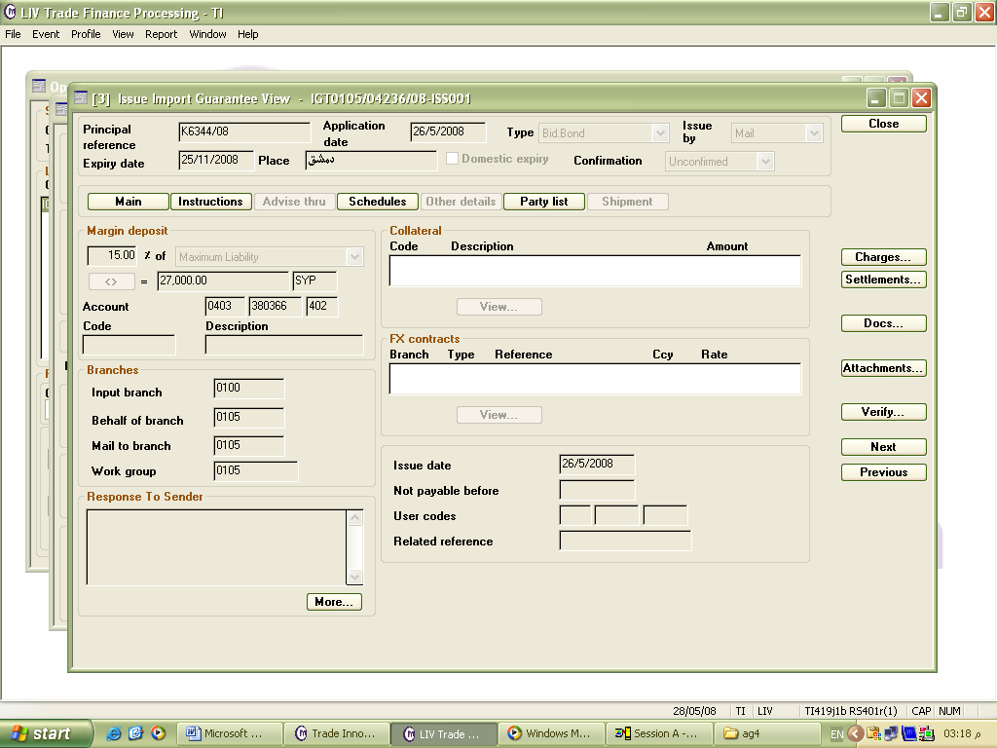

زيادة قيمة الكفالة بدون تمديد الاستحقاق:

تتم زيادة قيمة الكفالة إما بناء على طلب الزبون وإما بناء على طلب الجهة المستفيدة وبموافقة الزبون .
يتقدم الزبون بكتاب إلى المصرف موقع من قبله وعليه صحة التوقيع يطلب فيه زيادة قيمة الكفالة بدون تمديد الاستحقاق يتم إتباع نفس الإجراءات المتخذة عند إصدار الكفالة على المبلغ المضاف وتستوفى العمولة على المبلغ المضاف اعتبارا من إجراء الزيادة لتغطي الاستحقاق.
والمؤونة(متغيرة)حسب نوع التسهيلات على المبلغ المضاف فقط.

مثال : كفالة بمبلغ 165000.00 ل.س ليرة سورية أصدرت بتاريخ 4/5/2008 وتاريخ الاستحقاق 4/11/2008 بمعدل مؤونة 4% من التسهيلات
طلب الزبون زيادة قيمة الكفالة بمقدار80000.00 ليرة سورية ( القيمة الإجمالية للكفالة تصبح 245000.00 ليرة سورية ) بدون تمديد الاستحقاق.

عندئذ يتم تنفيذ الإجراءات التالية :

المؤونة 4% من المبلغ المزاد
العمولة وتحتسب على المبلغ المكشوف من مبلغ الزيادة
البريد 100.00 ل.س
الطوابع المالية و تحتسب 6 بالألف على مبلغ الزيادة للكفالة النهائية = النتجة x 5% ريمطابع الادارة المحلية ( إما بالنسبة للكفالة المؤقتة 100.00 ل.س +رسم طابع الادارة المحلية

يتم تنفيذ الإجراءات التالية على برنامج TI بالشكل التالي :
فإننا نضغط
Event-------------New-----------Amend
تظهر نافذة : Amend Import Guarantee

نختار Increase ثم نفعل في نافذة وندخل المبلغ المطلوب زيادته في حقل Increase/decrease فتظهر لدينا المجموع في حقل New amount

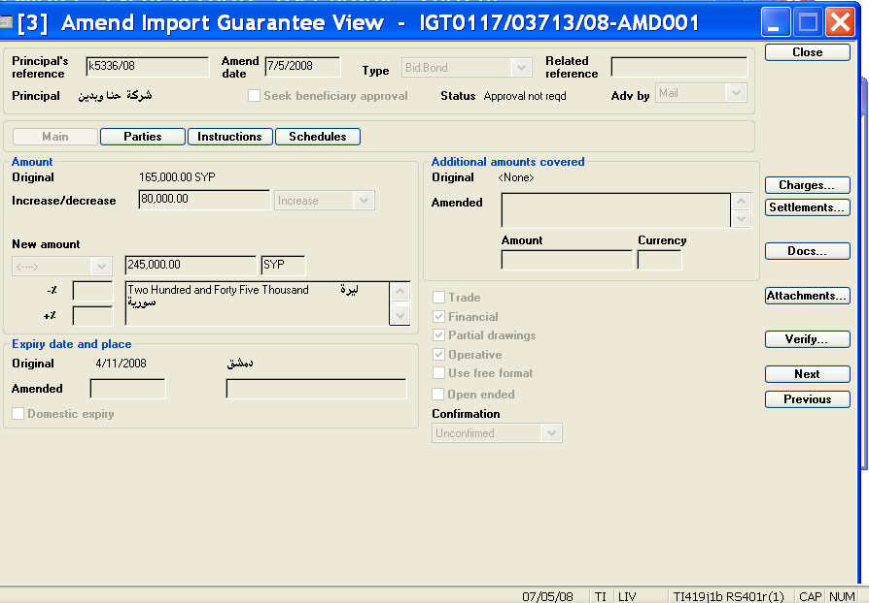

ثم نضغط على مفتاح charges للتأكد من صحة العمولات
ثم نضغط مفتاح Docs ونفعل المستند المطلوب تعبئته ونضغط على Edit ونكتب المطلوب.
نقوم بسحب الكتب المطلوبة من صفحة DOCUMENTS
1 - - كتاب الزيادة يوجه إلى الجهة المستفيدة .
2- كتاب الإرفاق الزيادة الذي يوجه إلى الجهة المستفيدة
3- كتاب يوجه إلى طالب ( إشعار المكفول ) الزيادة لتبلغيه بمقدار المؤونة و العمولات التي سجلت عليه .
4- اليومية ( HARD COPY ).
و للتأكد من يومية الفرع نقوم بالتالي :
نضغط على حقل VIEW ثم POSTINGS
كما هو موضح في الشكل التالي :
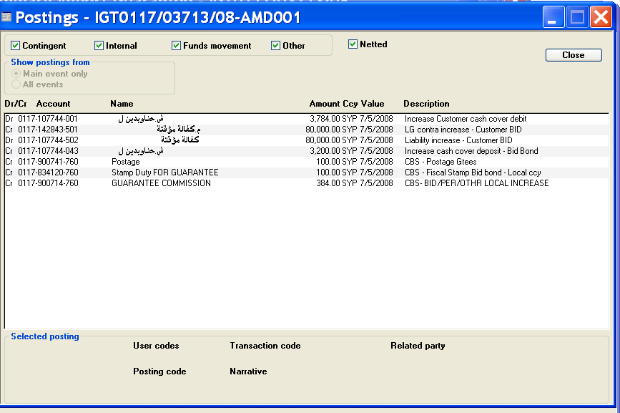

يتم إعلام الجهة المستفيدة بموجب كتاب موقع أصولا يقوم بتسليمه الزبون أو من ينوب عنه أو يتم إرساله بالبريد حسب طلب الزبون.

زيادة قيمة الكفالة مع تمديد الاستحقاق

يتم إتباع نفس الإجراءات السابقة إلا أن احتساب العمولة والطوابع المالية يختلف عن الإجراء السابق فالعمولة يتم احتسابها كالتالي :
على المبلغ الأساسي اعتبارا من نهاية آخر مدة استوفيت عنها العمولة لفترة تغطي تاريخ الاستحقاق الجديد
وعلى مبلغ الزيادة اعتبارا من تاريخ إجراء الزيادة لفترة تغطي تاريخ الاستحقاق الجديد.
أما الطوابع المالية فتكون:
- 6 بالألف على المبلغ المزاد ( الكفالة المؤقتة 100 ل.س ) + طابع الادارة المحلية
- 3 بالألف على الكفالة الأساسي ( الكفالة المؤقتة 100 ل.س ) + طابع الادارة المحلية
+ أجرة البريد ( 100ل.س مقطوعة لجميع أنواع الكفالات )

يتم تنفيذ الخطوات السابقة على برنامج TI :
مع الانتباه إلى : وضع الاستحقاق الجديد المطلوب في حقل NEW EXPIRY DATE

مثال : كفالة نهائية بمبلغ 300.000 ليرة سورية أصدرت بتاريخ 5/1/2008 بمؤونة (متغيرة)من التسهيلات تاريخ الاستحقاق 30/4/2008

عند إصدار الكفالة تم استيفاء العمولة من 5/1/2008 إلى 5/7/2008 ( 6 أشهر )
بتاريخ 10/2/2008 طلب الزبون زيادة قيمة الكفالة بمقدار 200.000 ليرة سورية
( القيمة الإجمالية للمبلغ تصبح 500.000 ليرة سورية )
وطلب تمديد الكفالة لغاية 30/9/2008
العمولة من 5/7/2008 ولغاية 5/10/2008 لمبلغ 300.000 ل0س ( 3 أشهر ) ومن 10/2/2008 ولغاية 10/11/2008 ( 9 أشهر ) للمبلغ 200.000 ليرة سورية ولكن على الأشعار يتم وضع مجموع العمولة الأولى والثانية مع شرح عن كيفية احتساب العمولة .
الطوابع المالية 6 بالألف على المبلغ المزاد + 3 بالألف على مبلغ الكفالة الأساسي بالاضافة الى رسم الطابع المالي وطابع الادارة المحلية وأجرة البريد 0
ثم يتم إعلام الجهة المستفيدة بهذا الإجراء أصولا.

إن تعميم مديرية العلاقات الخارجية رقم 1/011040/337/ص تاريخ 2/1/2010المؤكد به على التعميم رقم 1043 / تاريخ 2/8/2007الذي ينص حول :

- ضرورة التقيد بتعليمات العديدة و آخرها تعميمنا رقم 3114 / 40 تاريخ 25/9/1999 حول ضرورة تقديم المستفيدين طلبات تمديد الكفالات للفروع ضمن المدة القانونية للاستحقاق ( قبل 15 يوما من تاريخ استحقاقها ) ليتسنى مطالبة المتعامل أو المراسل بالتمديد و إجراء اللازم ضمن المدة القانونية تحت طائلة إلغاء الكفالة في حال عدم ورود طلب التمديد خلال فترة استحقاق الكفالة و ذلك سواء أعيدت النسخة الأصلية للكفالة أم لم تعد (تعليمات رئاسة مجلس الوزراء رقم 5/ب/1926/15 تاريخ 28/3/2005 ).

تخفيض قيمة الكفالة بدون تمديد :

في حال طلبت الجهة المستفيدة تخفيض جزء من قيمة الكفالة بكتاب موقع أصولا من قبلها
يتم تخفيض جزء من قيمة الكفالة من 10931 إلى 931 ( الحساب النظامي مقدار التخفيض ) وإعادة جزء من مؤونة الكفالة إلى الزبون وإعلامه بذلك كما يتم إعلام الجهة المستفيدة بكتاب خطي موقع أصولا أنه بناء على طلبها قد تم تخفيض قيمة الكفالة.

يتم التنفيذ على برنامج TI كالتالي :

في حال تخفيض قيمة الكفالة

Event-----new------amend-----ok
تظهر لدينا نافذة amend import guarantee
نختار decrease ونختار المبلغ المراد تخفيضه
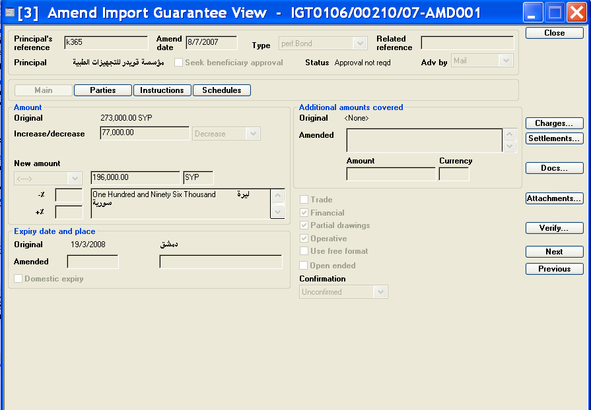
ثم نضغط على مفتاح charges للتأكد من صحة العمولات
ثم نضغط مفتاح Docs ونفعل المستند المطلوب تعبئته ونضغط على Edit ونكتب المطلوب.
نقوم بسحب الكتب المطلوبة من صفحة DOCUMENTS
1 - - كتاب التخفيض يوجه إلى الجهة المستفيدة .
2- كتاب الإرفاق التخفيض الذي يوجه إلى الجهة المستفيدة
3- كتاب يوجه إلى طالب الإصدار ( إشعار المكفول ) لتبلغيه بمقدار المؤونة المعادة إليه و العمولات التي سجلت عليه .
4- اليومية ( HARD COPY ).
و للتأكد من يومية الفرع نقوم بالتالي :
نضغط على حقل VIEW ثم POSTINGS
كما هو موضح في الشكل التالي :
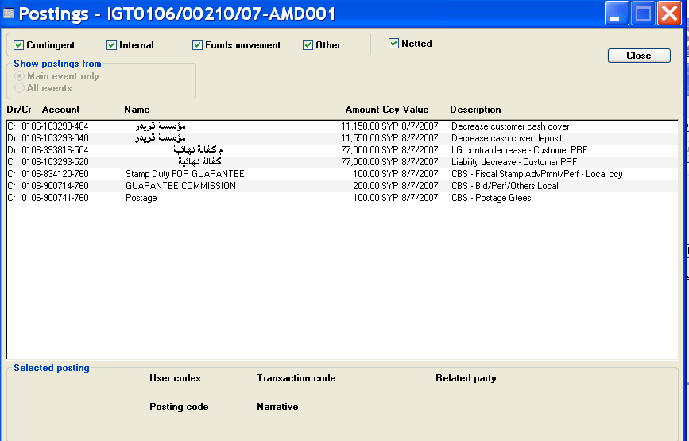

أما إذا طلب الزبون تخفيض قيمة الكفالة فيجب أخذ موافقة الجهة المستفيدة الخطية على التخفيض لأنه في هذه الحالة يعتبر التخفيض إلغاء جزئي من قيمة الكفالة وبما أن الإلغاء لا يتم خلال مدة سريان مفعول الكفالة إلا بموافقة الجهة المستفيدة كذلك التخفيض لا يتم إلا بموافقة الجهة المستفيدة.
وبعد استلام المصرف كتاب من الجهة المستفيدة بموافقتها على التخفيض يتم إتباع الإجراءات السابقة إلا أنه يتم وضع العبارة التالية على الكتاب الموجه إلى الجهة المستفيدة " بناء على طلب السادة / المكفول / وموافقتكم رقم ----- تاريخ -----تم إجراء التخفيض التالي
ملاحظة : يجب عدم إغفال الإجراءات الأساسية من صحة التوقيع على الكتاب وتسجيل كتاب الجهة المستفيدة بالديوان -------الخ .

تخفيض قيمة الكفالة مع تمديد الاستحقاق

ينطبق عليها نفس الإجراءات السابقة إلا أننا نستوفي عمولة على المبلغ المخفض من نهاية أخر مدة استوفيت عنها العمولة لفترة تغطى الاستحقاق الجديد .
ويستوفى 100ل.س طوابع مالية للكفالة المؤقتة و 3 بالألف للكفالة النهائية على رصيد الكفالة بعد التخفيض بالإضافة إلى طابع الادارة المحلية وأجرة البريد .

الإجراءات المحاسبية
من 10931 إلى 931 حساب نظامي / مقدار التخفيض / إشعار قيد لحساب / إعادة جزء من المؤونة حسب المبلغ المخفض .
وفي حال كان هناك تخفيض مع تمديد يترتب عليها عمولة التمديد أصولا".

تمديد استحقاق الكفالة :
  - بما أن لكل طلب تمديد استحقاق كفالة حالة تختلف عن الأخرى لذا يرجى العودة للتعميم رقم 4933 تاريخ 19/9/2012 المتضمن التعليمات الخاصة بتنفيذ طلبات تمديد الكفالات المحلية والخارجية المؤقتة والنهائية وكفالات السلف .
  - التعميم رقم 159 تاريخ 13/1/2013 المتضمن كتاب الارفاق وكتاب التمديد الذي يتم اعداده لإعلام المستفيد أن هذا التمديد هو الأخير وذلك استناداً للفقرة أولاً الحالات 1-2-3 من التعميم رقم 4933 تاريخ 19/9/2012.

ملاحظة : في حال كان رصيد الحسابات الدائنة للمكفول لايغطي كامل قيمة المؤونة والعمولات فالأولويةلتحصيل قيمة العمولات ومن ثم يتم تحويل الرصيد المتبقي الى حساب مؤونة الكفالة وبحسب التعليمات المذكورة بالتعميم رقم 4933 تاريخ 19/9/2012 لا يتم كشف الرصيد الدائن للمكفول إلا في حالة ان الرصيد غير كافي لتسديد قيمة العمولات 0

ويتم التنفيذ على برنامج TI كالتالي :

Event--------New--------Correspondence ---------Ok
تظهر لدينا الصفحة التالية :

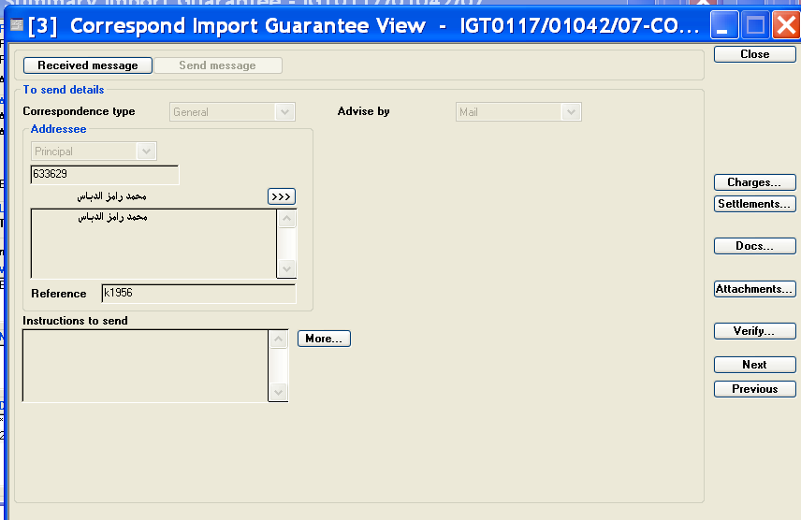

في حقل addressee نختار طالب الإصدار
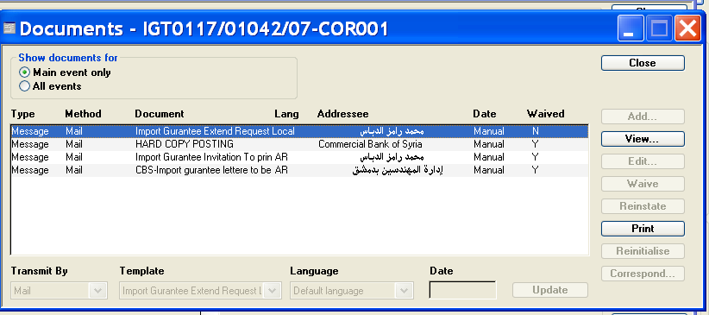
ثم نضغط مفتاح Docs ونفعل المستند المطلوب تعبئته ونضغط على Edit ونكتب المطلوب.

نموذج عن كتاب المرسل إلى طالب الإصدار( المتعامل )

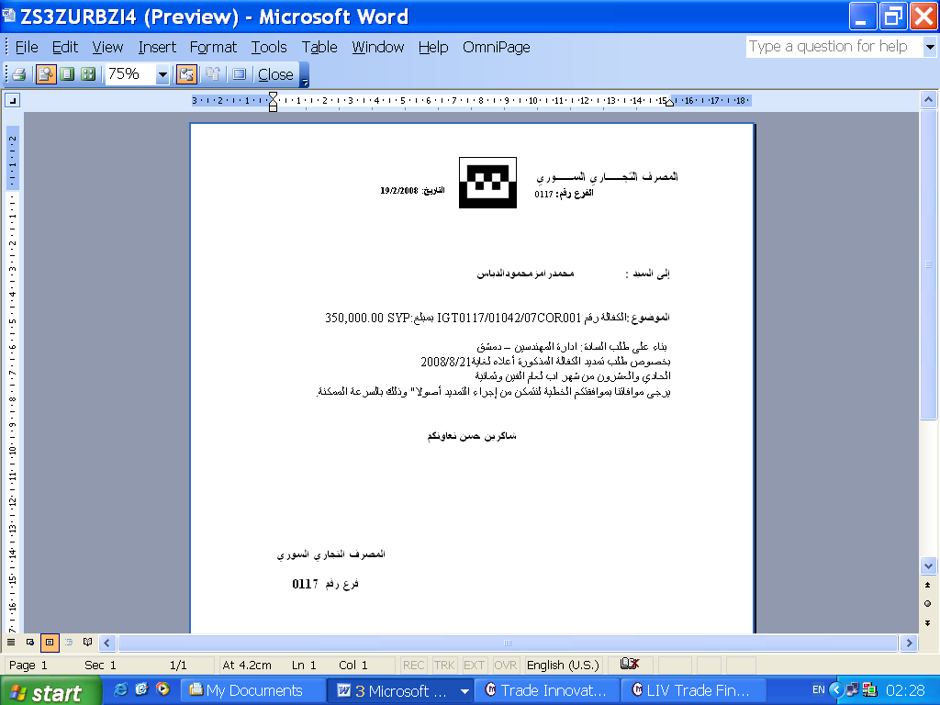

تعديل الكفالة

إذا تقدم الزبون بكتاب يطلب فيه تعديل أي عنصر من عناصر كفالة أصدرت سابقا ما عدا تمديد الاستحقاق أو زيادة المبلغ يجب أخذ موافقة الجهة المستفيدة الخطية على التعديل المطلوب وبأسرع وسيلة سواء للكفالة المؤقتة أو النهائية
وبعد الحصول على الموافقة من قبل الجهة المستفيدة يتم إعلامها بالتعديل بموجب كتاب موقع أصولا .
وتستوفى عمولة مقطوعة قدرها 250ل.س تسمى عمولة تعديل 0
الطوابع المالية 100.00 ل.س للكفالة المؤقتة و 3بالألف من مبلغ الكفالة بالنسبة للكفالة النهائية و بالإضافة طابع الادارة المحلية و إلى أجرة البريد 100.00 ل.س .
- يمنع تعديل الكفالة المؤقتة لتصبح نهائية حيث يجب أن تصدر الكفالة النهائية بطلب مستقل .

- يمنع تمكين الجهة المستفيدة من الاحتفاظ بالكفالة المؤقتة عند اصدار الكفالة النهاية العائدة لنفس العقد عوضا عنها ويجب على الفرع متابعة استعادة الكفالة المؤقتة

حالات خاصة في الكفالات المحلية :

- إعادة مؤونة كفالة أو استيفاء مؤونة كفالة :
-لإعادة مبلغ المؤونة الكفالة سواء جزء منها أو كامل قيمتها لحساب المتعامل كون تسهيلاته أصبحت تسمح له بذلك ، أواعادة قيمة الكفالة فيما إذا كانت مغطاة 100% وتتم هذه العملية بالشكل التالي :
نختار : Event-----New-------Amend ------Ok
فتظهر لدي شاشة Amend Import Guarantee Input :

نضغط على صفحة Parties وعند Amended - Margin Deposit نكتب النسبة المطلوبة .

أما إذا أعدنا جزء من هذه القيمة فإننا نحسبها يدويا وندخلها في حقل المؤونة كما ذكر في الإصدار ونحسب النسبة للجزء المغطى من التسهيلات + الجزء المتجاوز.

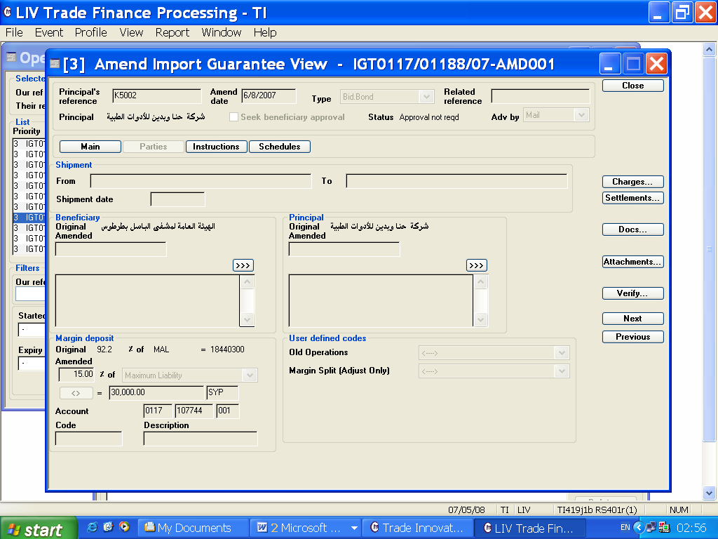

ثم نضغط على Charges و نفعل الطوابع Gtestamp ثم Edit ونعدل الـ Action ليصبح Waive
( لا نأخذ طابع مالي ) ويتم احتساب العمولة المطلوبة على المبلغ المكشوف بدءا" من يوم التعديل ليغطي استحقاق الكفالة .

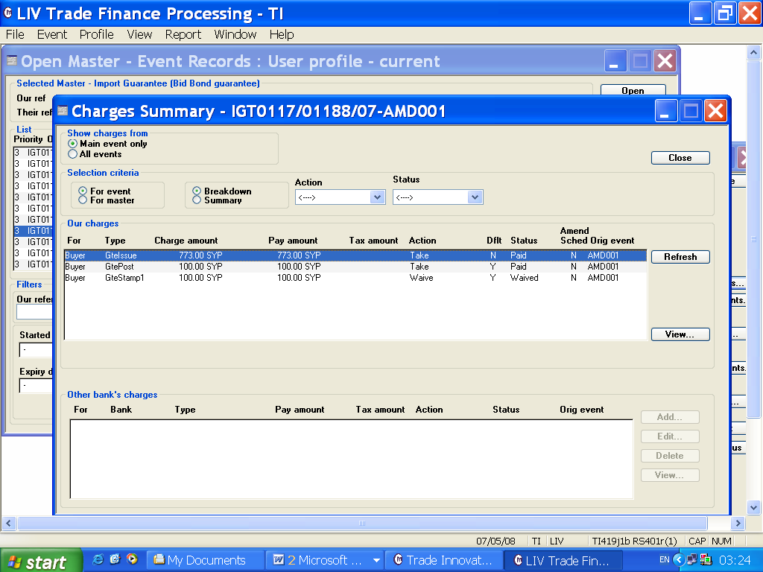

كذلك بالنسبة للمستندات Docs نفعل كل مستند على حدا ونضغط Waive ليبقى كتاب
IMGT ADVICE TO PRINCIPAL والذي يمثل إشعار إلى طالب الإصدار لتبلغيه بمقدار المؤونة المعادة إليه و العمولات التي سجلت عليه .

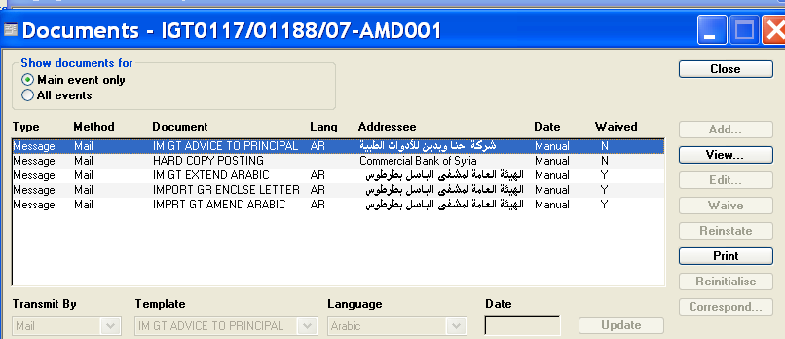

إلغاء الكفالات السوري :

بناء على تعليمات رئاسة مجلس الوزراء رقم " 43/ب/ 1637/ 15 تاريخ 26/5/1987 "
والذي تم تأكيده ببلاغ رئاسة مجلس الوزراء رقم " 1928/ب/ 115 تاريخ 28/3/2005" و بلاغ 50 /40 تاريخ 5/4/2005 .
وتعليمات الإدارة العامة رقم 916/011040/1 تاريخ 20/2/2012بخصوص الغاء الكفالات المؤقتة والنهائية (والسلف في حال كان رصيدها صفر)لأنها تنتهي حكما بتاريخ الاستحقاق في حال عدم ورود أي مطالبة عليها خلال مدة سريان مفعولها سواء أعيد الصك الأصلي للكفالة أو لم يعاد يجب إلغاء الكفالات بتاريخ الاستحقاق ما لم يكن هناك نزاع قضائي عليها أو أنه هناك طلب من الجهة المستفيدة بالتمديد أو بالدفع .
لذا في حال عدم ورود أي مطالبة من قبل المستفيد وبمجرد انقضاء اليوم الاخير من تاريخ الاستحقاق تلغى الكفالة في اليوم التالي دون إعادة الصك الأصلي العائد لها من قبل الجهة المستفيدةوعلى الفرع إعلام المستفيد بالإلغاء , بموجب كتاب رسمي موقع حسب الأصول والطلب منه إعادة الصك الأصلي للكفالة لاستكمال ملفها الذي اغلق وستهمل أي مطالبة جديدة تردنا بخصوصها

وقد تلغى الكفالة قبل نهاية الاستحقاق في حال أعيد الصك الأصلي العائد لها من قبل الجهة المستفيدة لعدم الحاجة إليها ويكون الكتاب موقع من قبل المخولين بالتوقيع لدى هذه الجهة ومختوم بخاتمها ويرد الى المصرف عن طريق البريد أو يسلم الى ديوان المصرف......

- في حال أعيدت كفالة للالغاء ضمن سريان مفعولها بدون ارفاق الصك الاصلي العائد لها بسبب فقدانه لديها في هذه الحالة يتم الطلب من الجهة المستفيدة ارسال كتاب موقع ومختوم بخاتمها يذكر فيه بأن الصك الاصلي للكفالة المذكورة قد فقد لديها وتخلي طرف المصرف من أية مسؤولية أو مطالبات لاحقة ناجمة عن فقدان الصك الاصلي ويتم الاحتفاظ بكتاب المستفيد المتضمن اعلام الفرع بأن الصك الأصلي قد فقد لديه ضمن ملف الكفالة كبديل عن المطالبة بالصك الأصلي 0

.
وبناء" على توجيهات الجهات الرقابية في حال وجود تواقيع لدى الجهات العامة في الفرع مصدر الكفالة يوضع ختم التوقيع مطابق من قبلها على الالغاء قبل الشروع بعملية الالغاء وفي حال عدم وجود حساب جاري للجهة المستفيدة في الفرع مصدر الكفالة يتم كتابة العبارة التالية من قبل قسم الكفالات على الصك الاصلي :
/لايوجد لديه أي حساب جاري لدينا لوضع صحة التوقيع / بلاغ رقم /1799/11010/1 تاريخ 3/5/2010 .

- يعاد احتساب العمولة عن المدة الفعلية التي استمرت الكفالة خلالها سارية المفعول وذلك على أساس الفترات الزمنية المحددة بثلاثة أشهر بحيث يعتبر كسر الثلاثة أشهر مساويا" لثلاثة أشهر ويعاد فرق العمولة المستوفاة زيادة الى طالب الاصدار فقط في حال طلبه استرداد هذا الفرق ( تعليمات رقم 57/80 تاريخ 29/8/1984)..

ملاحظة :
لا يتم الغاء الكفالة ما لم يتم تحصيل العمولات والمصاريف المستحقة على الكفالة والغير مدفوعة من قبل المتعامل ويكون ذلك باقتطاع المبلغ المطلوب من حسابه الجاري (التعليمات رقم ص/916 تاريخ 20/20/2012 ) وفي حال عدم وجود مبلغ كاف بحسابه الجاري يتم الطلب اليه خطيا الحضور الى المصرف وتسديد الالتزامات المترتبة عليه ومن ثم يتم الغاء الكفالة اصولا .
مؤونة الكفالة عند الالغاء
بناءً على قرار لجنة التسليف العليا بجلستها رقم /41/ تاريخ 5/9/2012 // عند حصول المتعامل على تسهيلات بالجاري المدين إضافة إلى تسهيلات كفالات ولم يقم بتسديد ما يترتب بحساب الجاري المدين فيتم اعادة المؤونة إلى الحساب الجاري المدين بدلاً من الحساب الدائن حين الغاء أي كفالة مؤقتة أو نهائية وذلك لتغطية ما يترتب عليه من التزامات واجبة السداد في الجاري المدين أو في حال استحقاق التسهيلات وعدم مبادرةالمتعامل إلى تجديد ملفه التسليف ويتم ذلك بالتنسيق مع شعبة التسليف بنفس الفرع .(البريد رقم 1603 تاريخ 11/9/2012)\\

الكفالات الصادرة لأمر شعب التجنيد:
ان الكفالات الصادرة لصالح شعبة التجنيد ومضى عليها وقت طويل ولم تتم المطالبة بها ولا الرد عليها من قبل أي جهة يجب تحويل هذه المبالغ الى حساب الخزينة المركزية لمرور التقادم عليه ( التعميم رقم 1703/30 تاريخ 1/11/2006)

ملاحظة :

بالنسبة لجميع أنواع الكفالات يجب الانتباه فيما إذا كانت الجهة المستفيدة قد طلبت سابقا وخلال مدة سريان الكفالة تمديدها لفترة جديدة ولم ينفذ المكفول طلب التمديد المطلوب يجب استيفاء عمولة تسمى (عمولة تأخير ) من نهاية أخر مدة استوفيت عنها العمولة لتغطي فترة إعادة الصك الأصلي للكفالة لإلغائها .
الإشعار المحاسبي

من 10931 إلى 931 / الحساب النظامي / ( قيمة الكفالة )
إشعار قيد لحساب ( قيمة المؤونة ) إعادة المؤونة إلى الزبون.

ويتم التنفيذ على نظام الــ TI كالتالي :
نختار
Event--------New-------Cancel-------Ok
وتظهر لدينا شاشة Input Cancel Import Guarantee
في حقل Advise BY نتركها كما هي بواسطة البريد Mail
نفتح صفحة SETTLEMENTS .

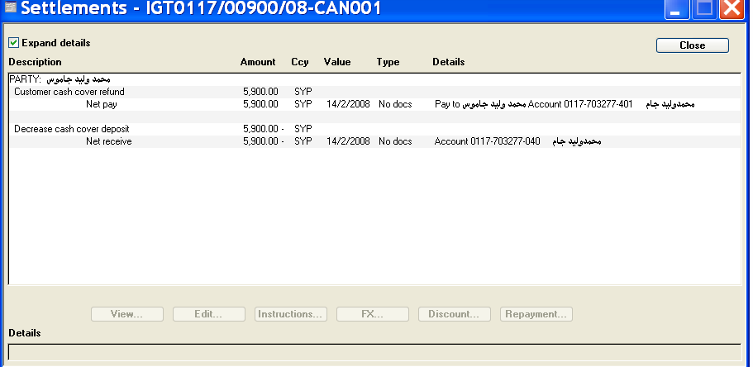

للتأكد من أن مبلغ المؤونة قد سحب من حساب المؤونات الخاص بالمتعامل و تم تحويله إلى حساب المتعامل .

ثم نضغط مفتاح Docs ونفعل المستند المطلوب تعبئته ونضغط على Edit ونكتب المطلوب.
نقوم بسحب الكتب المطلوبة من صفحة DOCUMENTS
1 - - كتاب الإلغاء يوجه إلى الجهة المستفيدة .
2- كتاب يوجه إلى طالب الإصدار ( إشعار المكفول ) لتبلغيه بمقدار المؤونة المعادة إليه
4- اليومية ( HARD COPY ).
و للتأكد من يومية الفرع نقوم بالتالي :
نضغط على حقل VIEW ثم POSTINGS
كما هو موضح في الشكل التالي :
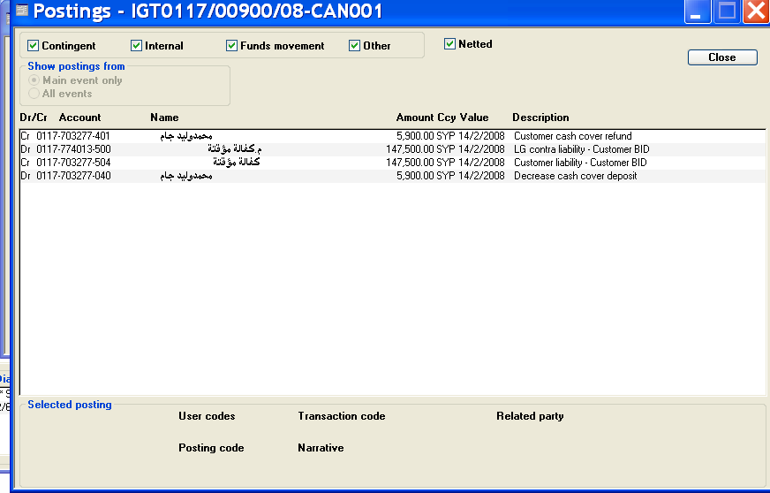

تسفير الكفالة :

نرفق نسختين من كتاب الإرفاق مع الصك الأصلي للكفالة إلى المستفيد ونسخة ثالثة من كتاب الإرفاق تحفظ في ديوان الفرع .
على الفرع في نهاية كل شهر إرسال نسخ عن الكفالات المصدرة إلى مديرية المالية ضمن جدول موقع عليه أصولا من قبل رئيس القسم ومعاون المدير أو المدير (توقيع أ – ب ).

المطالبة بقيمة الكفالة المؤقتة :

لا يمكن المطالبة بقيمة الكفالة المؤقتة الا في حال رسو التعهد على المكفول ضمن المدة المحددة ( تاريخ الاستحقاق ) وعدم قيام المكفول بتوقيع العقد اللازم وتقديم التأمينات النهائية0

المطالبة بقيمة الكفالة النهائية :

يتم المطالبة بقيمة الكفالة النهائية أو أي جزء منها في حال اخلال أو عدم تقيد الجهة المكفولة بأي من الالتزامات المتوجبة بمقتضى أحكام العقد المبرم المشار اليه في طلب الاصدار وذلك في أول طلب خطي يردنا من قبل الجهة المستفيدة ضمن سريان مفعولها على أن ترد الى ديوان المصرف قبل الساعة الواحدة ظهرا من تاريخ الاستحقاق ولا يعتد بتاريخ ارسال المطالبة من قبل الجهة المستفيدة وانما بتاريخ تسليمها الى ديوان المصرف وبمجرد اإنقضاء هذا الميعاد ينقضي التزامنا"من موضوع الكفالة حكما" دون حاجة الى أي إنذار أو إعذار أو أي إجراء أخر وكل طلب يرد بعد تاريخ إستحقاق الكفالة يعتبر لاغيا"
(التعميم رقم 916 تاريخ 20/2/2012الشروط التي يجب التقيد بها عند المطالبة بقيمة الكفالة أو جزء منها )0

وفي حال مطالبة قيمة الكفالة ضمن تاريخ الاستحقاق يتم توجيه دعوة إلى الزبون ليتم حضوره إلى المصرف لتغطية مؤونة الكفالة 100% وإعلام شعبة التسليف في الفرع بذلك ولايمكن تجديد تسهيلات المتعامل الا بعد معالجة جميع كفالاته .

-الكفالات التي هي موضوع نزاع قضائي :

حين تصبح أي كفالة موضوع نزاع قضائي ينظر بها أمام المحاكم السورية وضمن تاريخ استحقاق الكفالة حصرا" وبذلك يتوجب على الفرع مطالبة المكفول بتغطية مؤونة الكفالة 100% ووضعها في حساب مجمد لحين انتهاء الدعوى القضائية تجنبا" لأية عمولات إضافية على الكفالات وفي حال عدم السداد فان المصرف سوف يستمر باحتساب العمولات المستحقة على المكفول لحين صدور الحكم النهائي ولحين البت أو الفصل بالنزاع أمام القضاء وبصرف النظرعن نتيجة هذا الحكم وعن كون المصرف التجاري السوري طرفا" في النزاع أم لا ( تعليمات رقم 33/40 تاريخ 19/5/1991 و التعميم رقم 797/50 تاريخ 15/4/2002 والتعميم رقم ص/1054/94 تاريخ 9/5/2010 والمؤكد عليه بالتعميم رقم /1631/011040/1ص تاريخ 21/4/2010).

..................................................... سحر جرجورة
25/2/2013

---------

